**EVALUASI KINERJA PELAYANAN ANGKUTAN PERKOTAAN DI KOTA CIMAHI**

**KERTAS KERJA WAJIB**



DIAJUKAN OLEH :

**RIKY ABDUL GHANI**

**NOTAR : 19.02.314**

**POLITEKNIK TRANSPORTASI DARAT INDONESIA – STTD**

**PROGRAM STUDI DIPLOMA III**

**BEKASI**

**2022**

**EVALUASI KINERJA PELAYANAN ANGKUTAN PERKOTAAN DI KOTA CIMAHI**

**KERTAS KERJA WAJIB**

Diajukan Dalam Rangka Penyelesaian Program Studi

Diploma III Manajemen Transportasi Jalan

Guna Memperoleh Sebutan Ahli Madya



DIAJUKAN OLEH :

**RIKY ABDUL GHANI**

**NOTAR : 19.02.314**

**POLITEKNIK TRANSPORTASI DARAT INDONESIA – STTD**

**PROGRAM STUDI DIPLOMA III**

**BEKASI**

**2022**

**KERTAS KERJA WAJIB**

**EVALUASI KINERJA PELAYANAN ANGKUTAN PERKOTAAN DI KOTA CIMAHI**

Yang Dipersiapkan dan Disusun Oleh

**RIKY ABDUL GHANI**

**Nomor Taruna : 19.02.314**

Telah di Setujui oleh :

**PEMBIMBING I**

**SUBARTO, ATD, MM**

**NIP. 19660108 198903 1 005**

Tanggal : 7 Agustus 2022

**PEMBIMBING II**

**SUGITA, MM**

**NIP. 19591224 198203 1 002**

Tanggal : 7 Agustus 2022

**KERTAS KERJA WAJIB**

**EVALUASI KINERJA PELAYANAN ANGKUTAN PERKOTAAN DI KOTA CIMAHI**

Diajukan Dalam Rangka Untuk Memenuhi Persyaratan Kelulusan

Program Studi Diploma III

Oleh :

**RIKY ABDUL GHANI**

**Nomor Taruna : 19.02.314**

**TELAH DIPERTAHANKAN DI DEPAN DEWAN PENGUJI**

**PADA TANGGAL 11 AGUSTUS 2022**

**DAN DINYATAKAN TELAH MEMENUHI SYARAT**

**Pembimbing I**

**SUBARTO ATD, M.M Tanggal:**

**NIP. 19660108 198903 1 005**

**Pembimbing II**

**SUGITA, M.M Tanggal:**

**NIP. 19591224 198203 1 002**

Jurusan Manajemen Transportasi Jalan

POLITEKNIK TRANSPORTASI DARAT INDONESIA – STTD

BEKASI

2022

**KERTAS KERJA WAJIB**

**EVALUASI KINERJA PELAYANAN ANGKUTAN PERKOTAAN DI KOTA CIMAHI**

Yang dipersiapkan dan disusun oleh :

**RIKY ABDUL GHANI**

**Nomor Taruna : 19.02.314**

**TELAH DIPERTAHANKAN DI DEPAN DEWAN PENGUJI**

**PADA TANGGAL 11 AGUSTUS 2022**

**DAN DINYATAKAN TELAH MEMENUHI SYARAT**

|  |  |
| --- | --- |
| **PENNI CAHYANI,MT**  **NIP.19770813 200812 2 001** | **RICKO YUDHANTA,M.Sc**  **NIP.19830830 201012 1 002** |
| **SUBARTO ATD,M.M**  **NIP.19660108 198903 1 005** | **SUGITA, M.M**  **NIP. 19900911 201012 1 0004** |

**MENGETAHUI,**

**KETUA PROGRAM STUDI MANAJEMEN TRANSPORTASI**

**RACHMAT SADILI, S.SiT, MT**

**19840208 200604 1 001**

**SURAT PERNYATAAN**

Yang bertanda tangan dibawah ini :

Nama : Riky Abdul Ghani

Notar : 19.02.314

Menyatakan bahwa demi kepentingan perkembangan ilmu pengetahuan, saya menyutujui Kertas Kerja Wajib (KKW) yang saya tulis dengan judul:

**EVALUASI KINERJA PELAYANAN ANGKUTAN PERKOTAA DI KOTA CIMAHI**

untuk dipublikasikan atau ditampilkan di internet atau media lain yaitu Digital Library Perpustakaan PTDI-STTD untuk kepentingan akademik, sebatas sesuai dengan Undang-Undang Hak Cipta.

Demikian surat pernyataan ini saya buat untuk dapat dipergunakan sebagaimana mestinya.

Bekasi, 22 Agustus 2022

Yang membuat pernyataan,

Riky Abdul Ghani

1902314

**SURAT PERNYATAAN**

Yang bertanda tangan dibawah ini :

Nama : Riky Abdul Ghani

Notar : 19.02.314

adalah Taruna/I jurusan Manajemen Transportasi Jalan, Politeknik Transportasi Darat Indonesia – STTD, menyatakan dengan sesungguhnya bahwa Naskah Kertas Kerja Wajib (KKW) yang saya tulis dengan judul:

**EVALUASI KINERJA PELAYANAN ANGKUTAN PERKOTAAN DI KOTA CIMAHI**

adalah benar-benar merupakan hasil karya saya sendiri. Apabila di kemudian hari diketahui bahwa isi Naskah Kertas Kerja Wajib (KKW) ini merupakan hasil plagiasi, maka saya bersedia menerima sanksi berupa pembatalan kelulusan dan atau pencabutan gelar yang saya peroleh.

Demikian surat pernyataan ini saya buat untuk dapat dipergunakan sebagaimana mestinya.

Bekasi, 22 Agustus 2022

Yang membuat pernyataan,

Riky Abdul Ghani

1902314

# KATA PENGANTAR

Segala puji syukur atas rahmat dan karunia Allah SWT, yang telah melimpahkan rahmat dan anugerah-NYA, sehingga Kertas Kerja Wajib yang berjudul **“ Evaluasi Kinerja Pelayanan Angkutan Perkotaan di Kota Cimahi “** dapat diselesaikan. Dengan segala kerendahan hati, pada kesempatan yang sangat baik ini, penulis ingin menyampaikan ucapan terima kasih yang sebesar – besarnya kepada :

1. Orang tua dan seluruh keluarga yang selalu ada untuk memberi dukungan, motivasi, dan doa untuk kelancaran dalam pendidikan dan penyusunan kertas kerja wajib ini.
2. Bapak Ahmad Yani ATD, MT. selaku Direktur Politeknik Transportasi Darat Indonesia-STTD.
3. Bapak Subarto ATD, M.M dan Bapak Sugita, MM.sebagai dosen pembimbing yang telah memberi bimbingan dan arahan langsung terhadap penulisan Kertas Kerja Wajib ini.
4. Bapak Rachmad Sadili S.SiT, MT. selaku Ketua Program Studi DIII Manajemen Transportasi Jalan Politeknik Transportasi Darat Indonesia-STTD.
5. Dosen-dosen Program Diploma III Manajemen Transportasi Jalan XLI, yang telah memberikan bimbingan selama pendidikan.
6. Dinas Perhubungan Kota Cimahi beserta jajaran dan staf yang telah memberikan bantuan dan dukungan selama pengumpulan data.
7. Para Dosen dan Pengasuh yang telah membina dan mendidik selama masa pendidikan menjadi taruna/i.
8. Rekan-rekan Taruna/I Politeknik Transportasi Darat Indonesia-STTD Angkatan XLI yang bersama-sama saling membantu demi kelancaran tugas akhir program diploma III Manajemen Transportasi Jalan.

Penulis menyadari Kertas Kerja Wajib ini banyak kekurangan, saran dan masukan sangat diharapkan bagi kesempurnaan penulisan. Semoga bermanfaat bagi kita semua, khususnya bagi perkembangan ilmu pengetahuan bidang Transportasi Darat dan dapat diterapkan untuk membantu pembangunan transportasi di Indonesia pada umumnya serta Kota Cimahi.

|  |
| --- |
| Bekasi, 22 Agustus 2022 |
|  |
| **RIKY ABDUL GHANI**  **19.02.314** |

# DAFTAR ISI

**KATA PENGANTAR vi**

**DAFTAR ISI iii**

**DAFTAR TABEL v**

**DAFTAR GAMBAR vi**

**DAFTAR LAMPIRAN vii**

**BAB I PENDAHULUAN 1**

1.1. Latar Belakang 1

1.2. Identifikasi Masalah 2

1.3. Rumusan Masalah 3

1.4. Maksud dan Tujuan 3

1.5. Batasan Masalah 4

1.6. Sistematika Penulisan 4

**BAB II GAMBARAN UMUM 6**

2.1. Kondisi Geografis 6

2.2. Jumlah Kecamatan dan Kelurahan 8

2.3. Kondisi Transportasi 8

2.4. Kondisi Wilayah Kajian 22

**BAB III KAJIAN PUSTAKA 24**

3.1. Aspek Legalitas 24

3.2. Aspek Teoritis 24

3.3. Aspek Teknis 26

**BAB IV METODOLOGI PENELITIAN 35**

4.1 Alur Pikir 35

4.2 Bagan Alir Penelitian 36

4.3 Teknik Pengumpulan Data 37

4.4 Teknik Analisis Data 39

4.5 Jadwal dan Lokasi Penelitian 40

**BAB V ANALISIS DATA DAN PEMECAHAN MASALAH 41**

5.1 Analisis Kinerja Pelayanan Eksisting Kota Cimahi 41

5.2 Pemecahan Masalah 56

**BAB VI KESIMPULAN DAN SARAN 65**

6.1 Kesimpulan 65

6.2 Saran 66

**DAFTAR PUSTAKA 68**

**LAMPIRAN 69**

# DAFTAR TABEL

Tabel II. 1 Batas Wilayah Kota Cimahi 6

Tabel II. 2 Batas Wilayah Kota Cimahi 8

Tabel II. 3 Data Lokasi Halte 11

Tabel II. 4 Daftar Trayek dan PO bus AKAP Kota Cimahi 13

Tabel II. 5 Daftar Trayek dan PO bus AKDP Kota Cimahi 14

Tabel II. 6 Daftar Trayek AKDP MPU Kota Cimahi 15

Tabel II. 7 Daftar Trayek Angkutan Perkotaan Kota Cimahi 17

Tabel II. 8 Daftar Trayek Angkutan Kota Perbatasan Kota Cimahi 19

Tabel II. 9 Faktor Muat Angkutan Perkotaan Kota Cimahi 22

Tabel II. 10 Tingkat Operasi Kendaraan 23

Tabel V. 1 RTT (Round Trip Time) 41

Tabel V. 2 Rit Perhari 41

Tabel V. 3 Faktor Muat 42

Tabel V. 4 Perpindahan Penumpang 43

Tabel V. 5 Waktu Tempuh 43

Tabel V. 6 Kecepatan Perjalanan 44

Tabel V. 7 Tingkat Operasi 45

Tabel V. 8 Umur Kendaraan 45

Tabel V. 9 Rekapitulasi Biaya Operasional Kendaraan per KM 54

Tabel V. 10 Biaya Operasional Kendaraan 54

Tabel V. 11 Pendapatan Operator 55

Tabel V. 12 Ratio Pendapatan 56

Tabel V. 13 Untung dan Rugi 56

Tabel V. 14 Load Factor Break Even 57

Tabel V. 15 Jumlah Kendaraan yang dibutuhkan 58

Tabel V. 16 Jumlah dari pengurangan armada 59

Tabel V. 17 Rit Setelah Rasionalisasi 60

Tabel V. 18 Pendapatan Operator Rasionalisasi 61

Tabel V. 19 Laba Rugi Setelah Rasionalisasi 61

Tabel V. 20 Sistem Rolling Trayek 01.02.05 62

Tabel V. 21 Sistem Rolling Trayek 01.02.04 63

Tabel V. 22 Sistem Rolling Trayek 01.02.03 63

Tabel V. 23 Sistem Rolling Trayek 01.02.02 64

# DAFTAR GAMBAR

Gambar II. 1 Peta Administrasi Kota Cimahi 7

Gambar II. 2 Peta Jaringan Jalan Kota Cimahi 9

Gambar II. 3 Peta Letak Terminal Kota Cimahi 10

Gambar II. 4 Peta Sebaran Titik Halte Kota Cimahi 11

Gambar II. 5 Angkutan Antar Kota Antar Provinsi 14

Gambar II. 6 Angkutan Antar Kota Dalam Provinsi 16

Gambar II. 7 Angkutan Perkotaan 17

Gambar II. 8 Peta Jaringan Trayek Angkutan Perkotaan Kota Cimahi 18

Gambar II. 9 Angkutan Kota Perbatasan 20

Gambar II. 10 Peta Jaringan Trayek Angkutan Perbatasan Kota Cimahi 21

Gambar II. 11 Peta Jaringan Trayek Angkutan Perkotaan Kota Cimahi 23

Gambar IV. 1 Bagan Alir Penelitian 36

# DAFTAR LAMPIRAN

Lampiran 1 Dinamis Trayek 01.02.05 69

Lampiran 2 Dinamis Trayek 01.02.04 71

Lampiran 3 Dinamis Trayek 01.02.03 73

Lampiran 4 Dinamis Trayek 01.02.02 74

# BAB I PENDAHULUAN

## **Latar Belakang**

Transportasi merupakan suatu kegiatan pergerakan manusia atau pemindahan barang yang digerakan oleh manusia atau mesin untuk memudahkan dalam aktivitas sehari – hari dari suatu tempat (asal) ke tempat lain (tujuan). Transportasi adalah suatu sarana yang mencapai suatu tujuan untuk mempersingkat waktu perjalanan sehingga mengatasi suatu kesenjangan waktu dari satu tempat ke tempat lainnya, oleh karena itu manusia atau pengguna dari transportasi sangat membutuhkan alat untuk memindahkan manusia atau barang secara cepat, maka dibutuhkanlah transportasi dalam pemenuhan kebutuhan yang beragam tersebut.

Transportasi memiliki 3 jenis untuk memenuhi kebutuhan – kebutuhan dari manusia tersebut, jenis – jenis tersebut antara lain : transportasi darat, transportasi laut dan transportasi udara. Dalam laporan ini berfokuskan pada Transportasi Darat yang didalamnya terdapat transportasi untuk mengangkut penumpang atau barang yang berada di darat. Salah satu transportasi darat ialah angkutan umum. Angkutan umum merupakan suatu layanan untuk memenuhi kebutuhan masyarakat dalam melakukan perpindahan penumpang ataupun distribusi suatu barang, dalam penggunaan angkutan umum tersebut membutuhkan tarif baik menurut jarak ataupun sesuai dengan ketetapan tarif yang telah dibuat. Maka hal ini memerlukan penanganan yang serius oleh pemerintah agar para pengguna angkutan dan penyedia mendapatkan penanganan yang sesuai agar angkutan di Kota Cimahi dapat berjalan dengan baik.

Kota Cimahi merupakan daerah berkembang yang secara pelaksanaan sudah memberikan pelayanan angkutan umum yang berupa Angkutan Antar Kota Antar Provinsi (AKAP), Antar Kota Dalam Provinsi (AKDP), Angkutan Perbatasan dan Angkutan Perkotaan (Angkot). Pelayanan angkutan umum memiliki dampak positif apabila beroperasi dengan optimal seperti mengurangi kemacetan, mengurangi penggunaan bahan bakar, dan mengurangi penggunaan kendaraan pribadi sehingga dapat mengurangi beban jalan.

Berdasarkan hasil analisis ditemukan beberapa masalah pelayanan angkutan umum yang dilihat dari segi pemerintah, operator dan juga penumpang seperti banyaknya trayek yang sudah tidak beroperasi, pendapatan perusahaan yang kecil, dan juga tingkat kenyamanan jasa angkutan umum yang rendah menjadikan kinerja angkutan umum di Kota Cimahi menjadi tidak optimal. Faktor muat sebesar 26% yang menunjukan hanya 4 sampai 5 penumpang yang terangkut tiap perjalanan menunjukan minat masyarakat yang kurang terhadap pelayanan angkutan perkotaan yang ada di Kota Cimahi. Tingkat operasi yang tidak mencapai 90% yaitu sebesar 56% menyebabkan adanya indikasi *over supply* pelayanan yang diberikan terhadap permintaan jasa yang ada, serta usia kendaraan yang relatif tua yaitu umur rata-rata kendaraan adalah 20 tahun dimana semakin tua umur kendaraan maka tingkat kenyamanan akan semakin menurun.

Berdasarkan permasalahan yang ada dari segi pemerintah, operator, dan penumpang terdapat masalah angkutan umum di Kota Cimahi yaitu ketidakseimbangan antara jumlah pendapatan dan biaya operasional kendaraan yang harus dikeluarkan. Cara yang dilakukan agar jumlah kendaraan dan biaya operasional kendaraan menjadi seimbang adalah dengan cara merasionalkan jumlah armada agar menghasilkan titik seimbang (break even point) antara biaya pengeluaran operasional terhadap pendapatan operator serta tingkat operasi sehingga dapat mengetahui perubahan perolehan rit per hari, pendapatan setelah adanya rasionalisasi jumlah armada, dan laba rugi akibat perubahan jumlah armada.kemudian dapat memberikan keuntungan pada operator dan keinginan akan pengguna jasa menjadi terpenuhi. Dengan latar belakang tersebut, maka penulisan Kertas Kerja Wajib ini berjudul **“EVALUASI KINERJA PELAYANAN ANGKUTAN PERKOTAAN DI KOTA CIMAHI”**.

## **Identifikasi Masalah**

Berdasarkan latar belakang yang telah diuraikan, permasalahan- permasalahan dapat diidentifikasikan sebagai berikut :

1. Berdasarkan hasil perbandingan kondisi eksisting dengan standar pelayanan minimal angkutan umum terhadap kinerja pelayanan angkutan umum di Kota Cimahi belum bisa memenuhi kriteria yang baik seperti load factor rata-rata 26%, perolehan rit per hari sebanyak 5 rit, tingkat operasi 56%, dan umur kendaraan yang relatif tua yang mencapai 20 tahun.
2. Adanya ketidakseimbangan antara jumlah armada yang beroperasi terhadap pendapatan dan biaya operasional kendaraan akibat faktor muat yang rendah yaitu 26%.
3. Semua operator angkutan perkotaan yang mengalami kerugian karena pendapatannya tidak melebihi dari Biaya Operasi Kendaraan.

## **Rumusan Masalah**

Berdasarkan identifikasi dapat dirumuskan masalah angkutan perkotaan di Kota Cimahi sebagai berikut :

1. Bagaimana pelayanan kinerja angkutan perkotaan di Kota Cimahi dapat ditingkatkan?
2. Berapa jumlah armada yang dibutuhan agar keseimbangan antara jumlah armada yang beroperasi terhadap pendapatan dan biaya operasional harian berkeseimbangan?
3. Bagaimana kinerja pelayanan angkutan perkotaan setelah dilakukannya rasionalisasi?
4. Apakah dengan rasionalisasi jumlah armada menjadikan pendapatan per hari operator bertambah sehingga operator mendapatkan keuntungan?

## **Maksud dan Tujuan**

Adapun maksud dari penulisan Kertas Kerja Wajib ini adalah untuk mengetahui bagaimana kinerja pelayanan trayek angkutan perkotaan di Kota Cimahi dan bagaimana cara meningkatkan kinerja pelayanan angkutan perkotaan di Kota Cimahi yang nantinya dapat menjadi masukan untuk Pemerintah Kota Cimahi atau operator. Sedangkan tujuan Penulisan Kertas Kerja Wajib ini sebagai berikut :

1. Melakukan evaluasi faktor kinerja pelayanan angkutan umum yang tidak sesuai dengan standar pelayanan minimal yang ditetapkan.
2. Menghitung kebutuhan armada yang optimal dan sesuai dengan faktor muat saat ini.
3. Melakukan analisis perhitungan pendapatan operator terhadap biaya operasional yang dikeluarkan, kemudian melakukan analisis laba rugi operator.

## **Batasan Masalah**

Dalam penulisan Kertas Kerja Wajib ini, penulisan dibatasi pada :

1. Penelitian dilakukan dalam wilayah administrasi Kota Cimahi.
2. Karakteristik angkutan pekotaan di Kota Cimahi tidak berjadwal, kemudian analisis yang dilakukan tanpa memasukan analisis frekuensi, headway, dan juga waktu tunggu.
3. Penelitian ini hanya membahas mengenai evaluasi kinerja pelayanan angkutan perkotaan di Kota Cimahi dan menghitung jumlah armada yang diperlukan terhadap faktor muat saat ini.
4. Tidak melakukan analisis penjadwalan.

## **Sistematika Penulisan**

Sistematika penulisan kertas kerja wajib ini adalah sebagai berikut :

**BAB I PENDAHULUAN**

Dalam bab ini mencakup pembahasan mengenai latar belakang penelitian, identifikasi masalah, rumusan masalah, batasan masalah, maksud dan tujuan penelitian, keaslian penelitian dan sistematika penulisan.

**BAB II GAMBARAN UMUM**

Bab ini menguraikan mengenai daerah studi, diantaranya mencakup kondisi sekarang seperti kondisi geografis, wilayah administratif, kondisi demografi, kondisi transportasi, dan kondisi wilayah kajian.

**BAB III KAJIAN PUSTAKA**

Bab ini menguraikan mengenai pengertian-pengertian, teori-teori yang digunakan dalam menganalisa baik secara teknis maupun legalitasnya.

**BAB IV METODOLOGI PENELITIAN**

Bab ini berisikan mengenai alur pikir penelitian, bagan alir, metode penelitian dan analisis, dimana pada bab tersebut terdiri dari 2 metode, pada metode penelitian membahas pengumpulan data sekunder dan primer.

**BAB V ANALISIS DAN PENGOLAHAN DATA**

Dalam bab ini akan dibahas mengenai analisis data yang telah ditentukan pada bab sebelumnya, hingga didapat hasil akhir perencanaan penelitian.

**BAB VI KESIMPULAN DAN SARAN**

Dalam bab keenam yang merupakan penutup ini akan menyimpulkan pembahasan yang telah dilakukan pada bab- bab sebelumnya dan memberikan saran pemecahnya yang sebaiknya dilakukan.

# BAB II GAMBARAN UMUM

## **Kondisi Geografis**

Dari segi geografis, Kota Cimahi sebagai salah satu kota di Provinsi Jawa Barat terletak diantara 107°30’30’’ – 1070°34’30’’ BT dan 6°50’ 00’’ – 6°56’00’’ LS. Kota Cimahi memiliki luas wilayah terkecil ke-2 setelah Kota Cirebon yang hanya seluas 40,37 𝑘𝑚2. Kecamatan Cimahi Selatan merupakan kecamatan yang memiliki luas wilayah terluas di Kota Cimahi dengan luas sebesar 41,96% disusul berturut-turut Kecamatan Cimahi Utara dan Cimahi Tengah dengan luas 32,99% dan 25,05%. Menurut UU No. 9 Tahun 2001 Wilayah Kota Cimahi memiliki batas-batas wilayah sebagai berikut :

|  |  |  |
| --- | --- | --- |
| No | Uraian | Batas Wilayah |
| 1 | Sebelah Utara | Kabupaten Bandung Barat |
| 2 | Sebelah Selatan | Kabupaten Bandung |
| 3 | Sebelah Barat | Kabupaten Bandung Barat |
| 4 | Sebelah Timur | Kota Bandung |

**Tabel II. 1 Batas Wilayah Kota Cimahi**

*Sumber : Badan Pusat Statistik Kota Cimahi 2021*

**Gambar II. 1 Peta Administrasi Kota Cimahi**

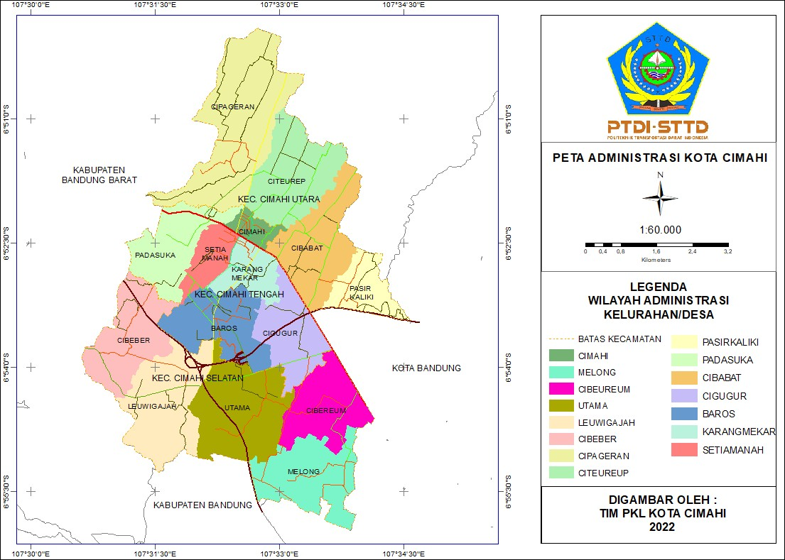*Sumber : Hasil Analisis Tim PKL Kota Cimahi 2022*

## **Jumlah Kecamatan dan Kelurahan**

Pemerintahan Kota Cimahi terdiri atas 3 Kecamatan dan 15 Kelurahan dengan jumlah Rukun Kampung/Warga sebanyak 312 RW dan Rukun Tetangga 1.728 RT. Konsep dan definisi yang digunakan untuk menentukan suatu wilayah termasuk ke dalam daerah perkotaan atau pedesaan adalah mengacu kepada Sensus Penduduk Tahun 1990 dan Sensus Penduduk Tahun 2000. Luasan dan jumlah kelurahan untuk setiap kecamatan yang terlingkup dalam wilayah Kota Cimahi tersebut dapat dilihat pada tabel dibawah :

**Tabel II. 2 Batas Wilayah Kota Cimahi**

|  |  |  |  |
| --- | --- | --- | --- |
| No | Kecamatan | Luas Wilayah (𝑘𝑚2) | Kelurahan |
| 1 | Cimahi Selatan | 16,9 | 5 |
| 2 | Cimahi Tengah | 10 | 6 |
| 3 | Cimahi Utara | 13,3 | 4 |

*Sumber : Badan Pusat Statistik Kota Cimahi 2021*

Dari 27 kecamatan yang ada, kecamatan dengan wilayah terluas yaitu kecamatan Cimahi Selatan (16,9 𝑘𝑚2) dan kecamatan dengan wilayah terkecil yaitu Kecamatan Cimahi Tengah (10 𝑘𝑚2).

## **Kondisi Transportasi**

### **Kondisi Jaringan Jalan**

Kota Cimahi mempunyai pola jaringan jalan linear. Kota cimahi merupakan kota dengan kondisi jaringan jalan yang padat pada daerah tertentu, terutama daerah dengan pusat kegiatan yang ramai, dan juga kota cimahi ini merupakan daerah yang di himpit oleh kabupaten Bandung, Kota Bandung dan Kabupaten Bandung Barat.

Kota Cimahi termasuk kedalam mobilitas kendaraannya tergolong tinggi karena merupakan kawasan pendidikan militer. Pada daerah Kota Cimahi bagian utara merupakan kawasan pusat pemerintahan Kota Cimahi dan pada bagian selatan Kota Cimahi kondisi jaringan jalannya cukup padat dikarenakan pada daerah tersebut didominasi oleh pemukiman dan pertokoan. Berdasarkan statusnya, jaringan jalan di Kota Cimahi terbagi atas 1 ruas jalan Nasional, 4 ruas jalan Provinsi, 108 ruas jalan Kota yang terbagi atas beberapa segmen. Dari semua ruas jalan tersebut rata-rata masih dalam kondisi baik. Tipe perkerasan jalan di Kota Cimahi yaitu berupa aspal.

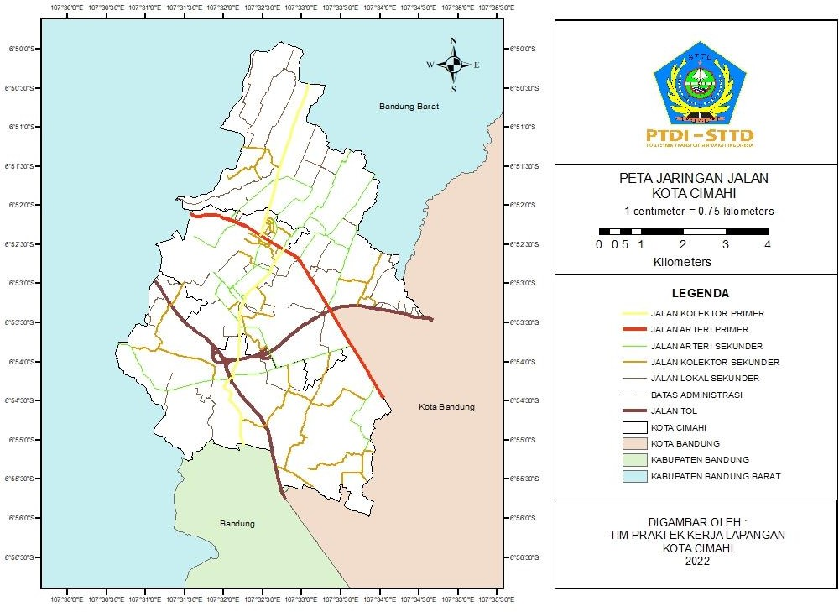

**Gambar II. 2 Peta Jaringan Jalan Kota Cimahi**

*Sumber : Hasil analisis tim pkl kota cimahi 2022*

### **Kondisi Terminal**

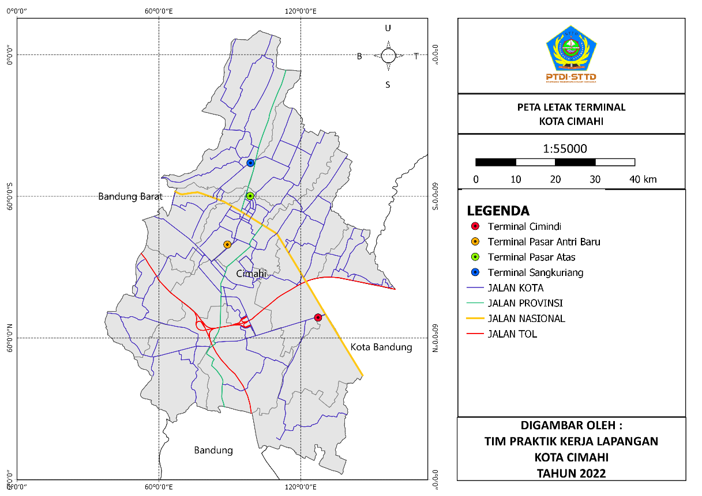Kota Cimahi memiliki 4 terminal Tipe C yang melayani kegiatan lalu lintas masyarakat yaitu Terminal Pasar Antri, Terminal Pasar Atas, Terminal Pasar Citeureup/Sangkuriang dan Terminal Cimindi. Berikut merupakan peta sebaran letak terminal Kota Cimahi :

**Gambar II. 3 Peta Letak Terminal Kota Cimahi**

Sumber : Hasil Analisis Tim PKL Kota Cimahi 2022

### **Kondisi Halte**

Halte merupakan tempat pemberhentian kendaraan penumpang umum untuk menurunkan dan/atau menaikkan penumpang yang dilengkapi dengan bangunan *(UU No 22 Tahun 2009)*. Kota Cimahi memiliki 20 halte yang tersebar di seluruh wilayah Kota Cimahi. Berikut merupakan peta sebaran letak Halte di Kota Cimahi :

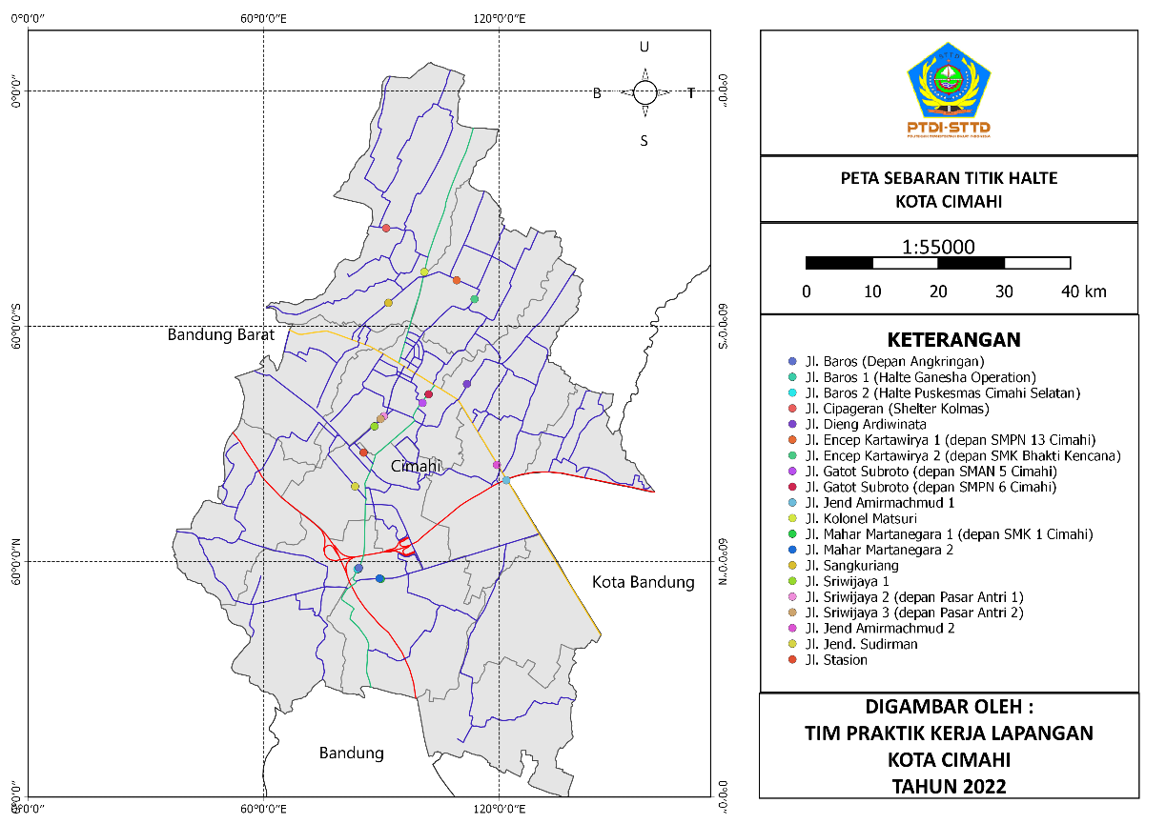

**Gambar II. 4 Peta Sebaran Titik Halte Kota Cimahi**

*Sumber : Hasil Analisis Tim PKL Kota Cimahi 2022*

**Tabel II. 3 Data Lokasi Halte**

|  |  |  |
| --- | --- | --- |
| No | Nama Halte | Lokasi Halte |
| 1. | Halte Mahar Martanegara 1 | Jl. Mahar Martanegara |
| 2. | Halte Mahar Martanegara 2 | Jl. Mahar Martanegara |
| 3. | Halte Sriwijaya 1 | Jl. Sriwijaya |
| 4. | Halte Pasar Antri Baru 1 | Jl. Sriwijaya |
| 5. | Halte Pasar Antri Baru 2 | Jl. Sriwijaya |
| 6. | Halte Sriwijaya 2 | Jl. Sriwijaya |
| 7. | Halte Stasiun Cimahi | Jl. Stasion |
| 8. | Halte Jl Jend Sudirman | Jl. Jend Sudirman |
| 9. | Halte SMAN 5 Cimahi | Jl. Gatot Subroto |
| 10. | Halte SMPN 6 Cimahi | Jl. Gatot Subroto |
| 11. | Halte Sangkuriang | Jl. Sangkuriang |
| 12. | Shelter SMPN 13 Cimahi | Jl. Encep Kartawirya |
| 13. | Shelter SMK Bhakti Kencana | Jl. Encep Kartawirya |
| 14. | Shelter Kolmas | Jl. Kolonel Matsuri |
| 15. | Halte Jl Cipageran | Jl. Cipageran |
| 16. | Halte Jl Baros | Jl. Baros |
| 17. | Halte Jl. Baros 1 | Jl. Baros |
| 18. | Halte Jl Baros 2 | Jl. Baros |
| 19. | Hallte 1 Jl.Jend Amir Machmud | Jl. Jend Amirmachmud |
| 20. | Halte 2 Jl. Jend Amir Machmud | Jl. Jend Amirmachmud |
| 21. | Halte Jl. Daeng Ardiwinata | Jl. Daeng Ardiwinata |

*Sumber : Hasil Analisis Tim PKL Kota Cimahi 2022*

### **Jumlah dan Jenis Kendaraan**

Dengan jumlah penduduk Kota Cimahi yang padat akan mempengaruhi jumlah kepemilikan kendaraan yang berjumlah ±291.567 unit kendaraan bermotor yang meliputi sepeda motor, mobil pribadi, mobil penumpang umum (angkutan), pick up, bus kecil, bus sedang, bus besar, truk kecil, truk sedang, truk besar, dan kendaraan tidak bermotor.

### **Pelayanan Angkutan Umum**

Angkutan Umum di Kota Cimahi meliputi Angkutan dalam trayek seperti AKAP, AKDP, Angkutan Kota Lokal dan Angkutan Kota Perbatasan dan Angkutan Tidak Dalam Trayek seperti Angkutan Pariwisata, Ojeg, Delman, dan Becak.

1. Angkutan Antar Kota Antar Provinsi (AKAP)

Angkutan Antar Kota Antar Provinsi adalah angkutan dari satu kota ke kota lain yang melalui antar daerah kabupaten/kota yang melalui lebih dari (1) satu daerah provinsi dengan menggunakan mobil bus umum yang terikat dalam trayek (Peraturan Menteri Perhubungan Nomor 15 Tahun 2019 tentang Penyelenggaraan Angkutan Orang dengan Kendaraan Bermotor Umum dalam Trayek). AKAP di Kota Cimahi memiliki trayek dan PO bus sebagai berikut:

**Tabel II. 4 Daftar Trayek dan PO bus AKAP Kota Cimahi**

| No | Nama P.O | Trayek |
| --- | --- | --- |
| 1. | a. Hiba Putra  b. Tunggal Daya  c. Bandung Express | Bandung – Wonogiri (Via Cimahi) |
| 2. | a. Hiba Putra  b. Maju Lancar | Cimahi - Wonosari |
| 3. | a. Hiba Putra | Cimahi - KarangAnyar |
| 4. | a. Harapan Jaya  b. KYM  c. Bandung Express | Bandung – Surabaya (Via Cimahi) |
| 5. | a. 27 Trans | Cimahi – Malang |
| 6. | a. Sahala  b. Bandung Express | Bandung – Semarang - Jepara |
| 7. | a. Bandung Express  b. Budiman | Bandung – Jogja (Via Cimahi) |
| 8. | a. Bandung Express  b. Budiman | Bandung – Solo (Via Cimahi) |
| 9. | a. Budiman | Bandung – Pacitan (Via Cimahi) |

*Sumber : Hasil Analisis Tim PKL Kota Cimahi 2022*

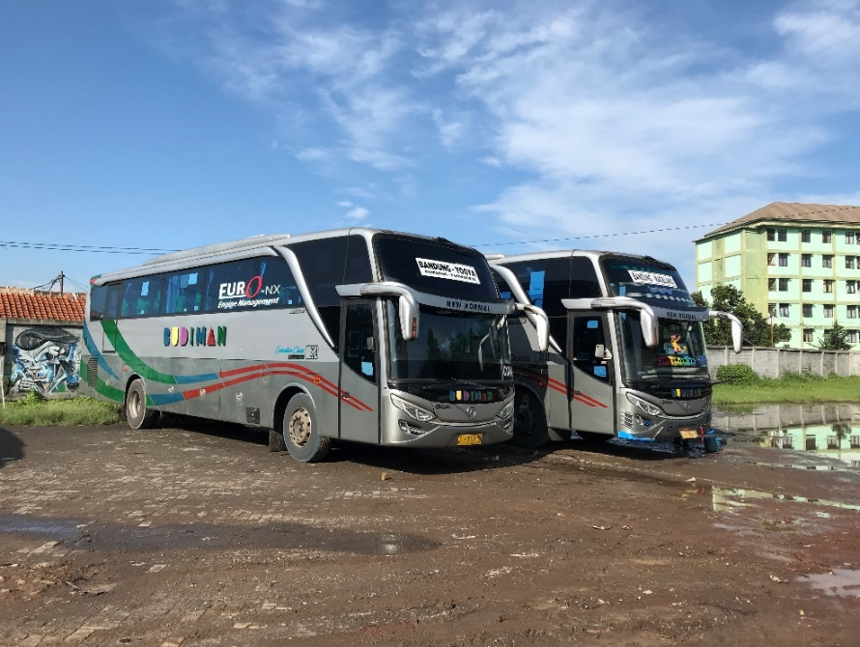

**Gambar II. 5 Angkutan Antar Kota Antar Provinsi**

*Sumber : Hasil Analisis Tim PKL Kota Cimahi 2022*

1. Angkutan Antar Kota Dalam Provinsi (AKDP)

Angkutan Antar Kota Dalam Provinsi adalah angkutan dari satu kota ke kota lain yang melalui antar daerah kabupaten/kota dalam satu daerah provinsi dengan menggunakan mobil bus umum yang terikat dalam trayek (Peraturan Menteri Perhubungan Nomor 15 Tahun 2019 tentang Penyelenggaraan Angkutan Orang dengan Kendaraan Bermotor Umum dalam Trayek). AKDP di Kota Cimahi mempunyai 2 jenis yaitu berupa Bus dan MPU

Adapun trayek dan PO bus AKDP di Kota Cimahi yaitu sebagai berikut:

**Tabel II. 5 Daftar Trayek dan PO bus AKDP Kota Cimahi**

|  |  |  |
| --- | --- | --- |
| No | Nama P.O | Trayek |
| 1. | Eka Cepat | Kab Sumedang ( Jatinangor) - Cimahi |
| 2. | Budiman | Kota Tasikmalaya – Kota Cimahi PP Via tol Baros , Tol Cileunyi , Malangbong |
| 3. | MGI | Kota Cimahi – Kabupaten Bogor ( Terminal Cibinong) |

*Sumber : Hasil Analisis Tim PKL Kota Cimahi 2022*

Adapun trayek AKDP jenis MPU yaitu sebagai berikut :

**Tabel II. 6 Daftar Trayek AKDP MPU Kota Cimahi**

| No | Trayek | Rute yang dilalui |
| --- | --- | --- |
| 1. | Leuwipanjang - Cimahi | Pergi :  Leuwipanjang - Jl. H. Amir Machmud - Jl. Gatot Subroto - Jl. Dustira - Jl. Sriwjaya - Terminal Pasar Antri (Lintasan) - Jl. Pasopati - Jl. Pojok - Jl. H. Amir Machmud - Jl. Sangkuriang - Terminal Sangkuriang  Pulang :  Terminal Sangkuriang - Jl. Encep Kartawiria - Jl. Wiganda Sasmita - Jl. H. Amir Machmud - Leuwipanjang |
| 2. | Leuwipanjang - Cimahi- Padalarang | Pergi :  Leuwipanjang - Jl. H. Amir Macmud - Jl. Gatot Subroto - Jl. Dustira - Jl. Sriwijaya - Terminal Pasar Antri (Lintasan) - Jl. Pasopati - Jl. Pojok - Jl. H. Amir Machmud - Padalarang  Pulang :  Padalarang - Jl. H. Amir m- Jl. Sangkuriang - Terminal Sangkuriang - Jl. Encep Kartawiria - Jl. Wiganda Sasmita - Jl. H. Amir Machmud – Leuwipanjang |
| 3. | St.Hall - Cimahi | Pergi :  St. Hall - Jl. H. Amir Machmud - Jl. Gatot Subroto - Jl. Dustira - Jl. Sriwijaya – Terminal Pasar Antri - Jl. Pasopati - Jl. Pojok - Jl. H. Amir Machmud - Sangkuriang  Pulang :  Sangkuriang - Jl. Encep Kartawiria - Jl. Wiganda Sasmita - Jl. Amir Machmud - St. Hall |
| 4. | St.Hall – Cimahi - Padalarang | St. Hall - Jl. H. Amir Machmud - Jl. Gatot Subroto - Jl. Dustira - Jl. Sriwijaya - Term. Pasar Antri (Lintasan) - Jl. Pasopati - Jl. Pojok - Jl. Amir Machmud - Padalarang  Pulang :  Padalarang - Jl. H. Amir M - Sangkuriang - Jl. Encep Kartawiria - Jl. Wiganda Sasmita - Jl. H. Amir Machmud - St. Hall |

*Sumber : Hasil Analisis Tim PKL Kota Cimahi 2022*

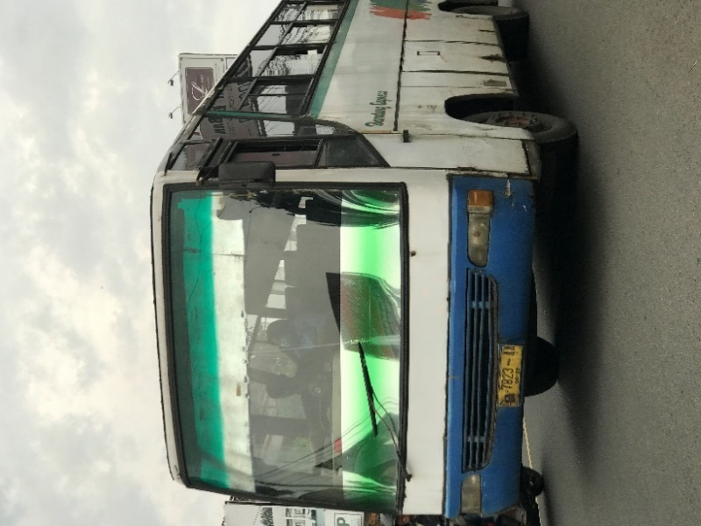

**Gambar II. 6 Angkutan Antar Kota Dalam Provinsi**

*Sumber : Hasil Analisis Tim PKL Kota Cimahi 2022*

1. Angkutan Kota Lokal

Angkutan Perkotaan adalah Angkutan dari satu tempat ke tempat lain dalam kawasan perkotaan yang terikat dalam Trayek. (Peraturan Menteri Perhubungan Nomor 15 Tahun 2019 tentang Penyelenggaraan Angkutan Orang dengan Kendaraan Bermotor Umum dalam Trayek). Adapun trayek Angkutan Kota Lokal yaitu sebagai berikut :

**Tabel II. 7 Daftar Trayek Angkutan Perkotaan Kota Cimahi**

| Kode Trayek | Trayek | Jumlah Armada | | Tarif | |
| --- | --- | --- | --- | --- | --- |
| Izin | Operasi | Umum | Pelajar |
| 01.02.05 | Ps Antri – Cibeber (Via Contong) | 23 | 45 | 7000 | 5000 |
| 01.02.04 | Ps Antri – Cibeber (Via Baros) | 21 | 42 | 7000 | 5000 |
| 01.02.02 | Ps Antri – Leuwigajah – Cimindi | 7 | 11 | 7000 | 5000 |
| 01.02.03 | Citeureup – Terminal Cimindi ( Via Pemkot) | 12 | 20 | 7000 | 5000 |

*Sumber : Hasil Analisis Tim PKL Kota Cimahi 2022*

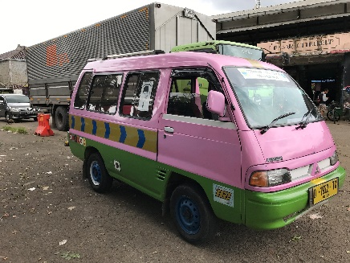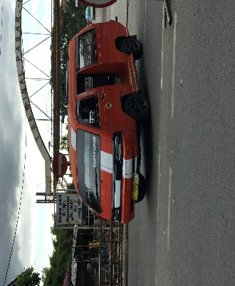

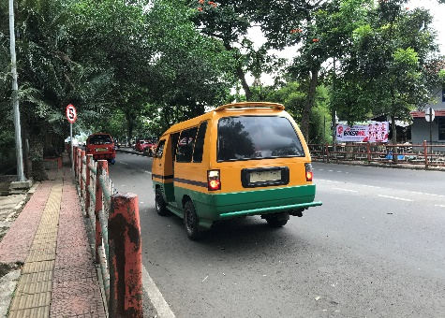 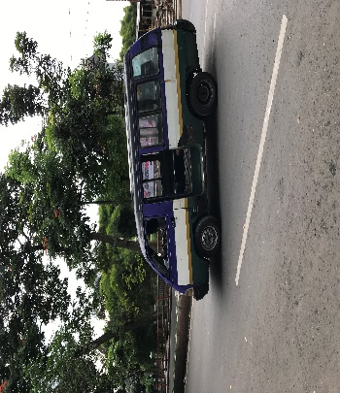

**Gambar II. 7 Angkutan Perkotaan**

*Sumber : Hasil Analisis Tim PKL Kota Cimahi 2022*

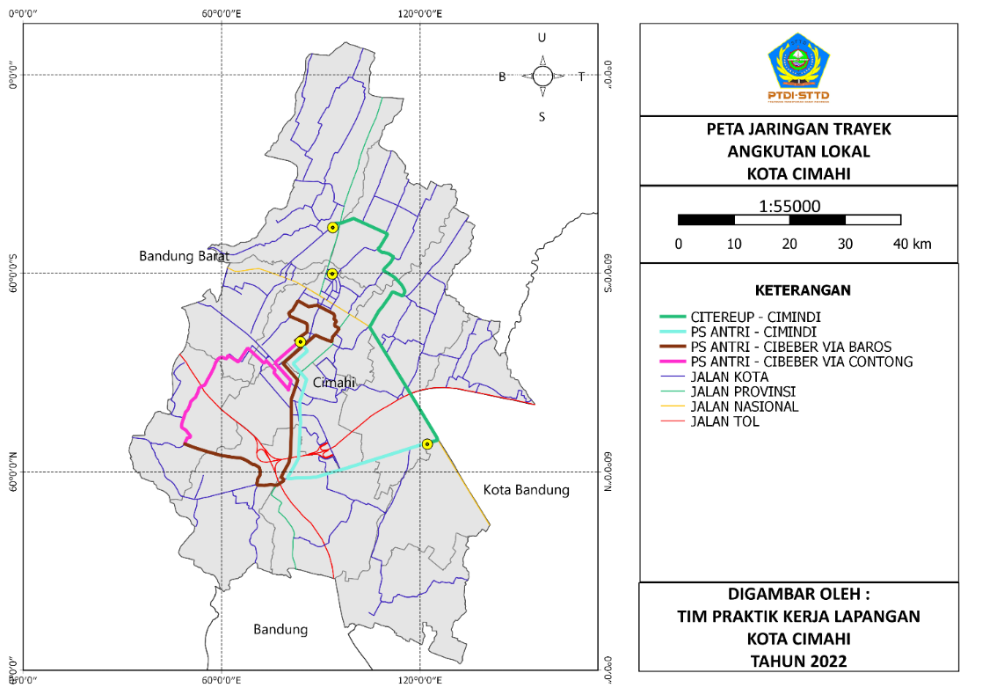

**Gambar II. 8 Peta Jaringan Trayek Angkutan Perkotaan Kota Cimahi**

*Sumber : Hasil Analisis Tim PKL Kota Cimahi 2022*

1. Angkutan Kota Perbatasan

Angkutan Perkotaan adalah Angkutan dari satu tempat ke tempat lain dalam kawasan perkotaan yang terikat dalam Trayek. (Peraturan Menteri Perhubungan Nomor 15 Tahun 2019 tentang Penyelenggaraan Angkutan Orang dengan Kendaraan Bermotor Umum dalam Trayek). Adapun trayek Angkutan Kota Perbatasan yaitu sebagai berikut :

**Tabel II. 8 Daftar Trayek Angkutan Kota Perbatasan Kota Cimahi**

| Kode Trayek | Trayek | Jumlah Armada | | Tarif |
| --- | --- | --- | --- | --- |
| Izin | Operasi |
| 05.02.0084 | Cimahi (Terminal Pasar Atas) - Cipageran - Puri Permata Cilame | 28 | 16 | 5000 |
| 06.02.0037 | Cimahi (Terminal Pasar Atas) – Cisarua | 80 | 27 | 7000 |
| 05.02.0039 | Cimahi (Terminal Pasar Atas) - Cidahu - Tanimulya – Pakuhaji | 44 | 23 | 4000 |
| 20.20.0061 | Cimahi (Terminal Pasar Antri) - Parongpong | 296 | 58 | 7000 |
| 20.20.0070 | Cimahi (Terminal Pasar Antri) - Patrol - Soreang | 177 | 40 | 10000 |
| 05.02.0086 | Cimahi (Terminal Pasar Antri) - Leuwigajah - Ciseupan - Cangkorah | 135 | 47 | 5000 |
| 20.20.0010 | Cimahi (Cimindi) - Nanjung - Cipatik | 209 | 28 | 7000 |
| 20.20.0078 | Cimahi (Cimindi) – Margaasih | 27 | 23 | 5000 |
| 05.02.0106 | Melong Asih - Elang | 60 | 43 | 3000 |
| 20.20.0117 | Cimahi - Ledeng | 91 | 16 | 8000 |
| 20.20.0079 | Cimahi - Padalarang | 124 | 32 | 7000 |
| 8.17.150.B.7 | Cimahi - Cililin | 176 | 48 | 15000 |
| 19.28.747 | Pesantren - Sarijadi | 50 | 6 | 2000 |

Sumber : Hasil Analisis TIM PKL Kota Cimahi 2022

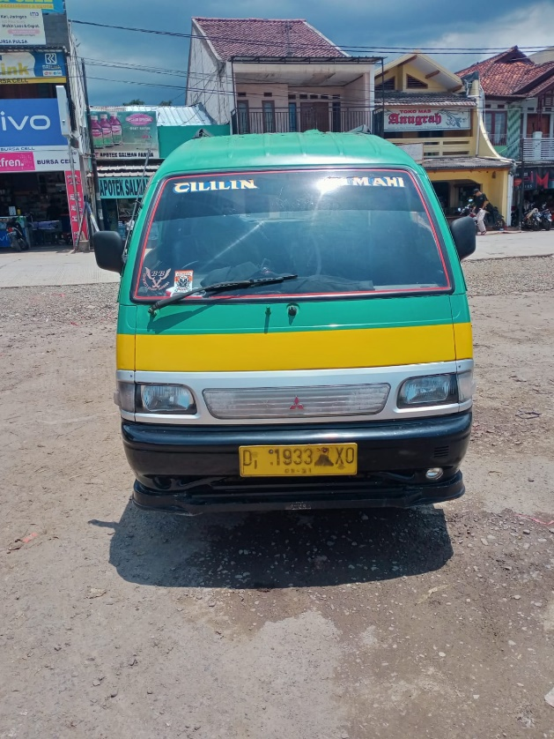

**Gambar II. 9 Angkutan Kota Perbatasan**

*Sumber : Hasil Analisis Tim PKL Kota Cimahi 2022*

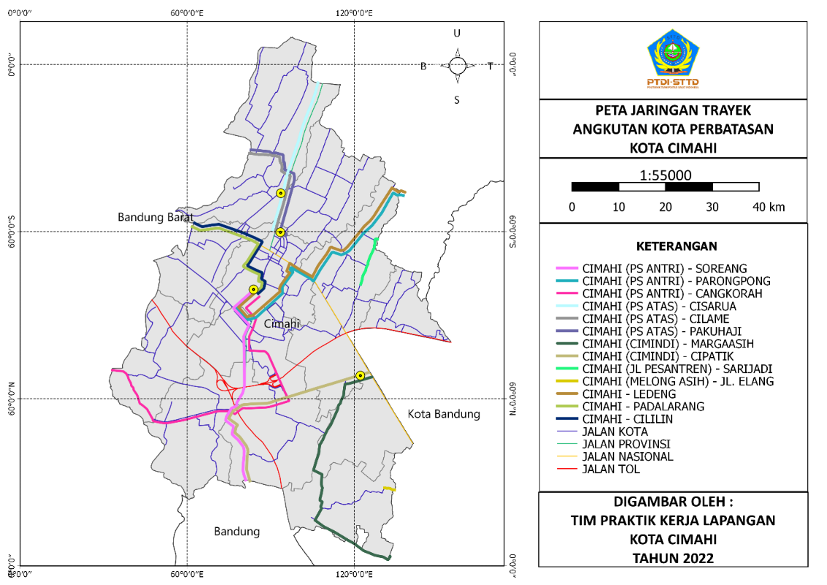

**Gambar II. 10 Peta Jaringan Trayek Angkutan Perbatasan Kota Cimahi**

Sumber : Hasil Analisis TIM PKL Kota Cimahi 2022

## **Kondisi Wilayah Kajian**

**Tabel II. 9 Faktor Muat Angkutan Perkotaan Kota Cimahi**

Kota Cimahi adalah salah satu kota yang terletak di Provinsi Jawa Barat dan berada di tengah Kabupaten Bandung, Kota Bandung dan Kabupaten Bandung Barat. Kota Cimahi memiliki jumlah penduduk yang sangat padat dengan jumlah 560.512 jiwa dan luas wilayah 40,2 Km2 juga memiliki kepadatan 13.943 jiwa/Km2 . Dengan kepadatan yang tinggi, maka kebutuhan akan sarana dan prasarana angkutan umum dari tahun ke tahun sangat diperlukan agar terpenuhi. Kota Cimahi memiliki 4 terminal tipe C. selain itu Kota Cimahi memiliki 4 trayek angkutan perkotaan. Pertumbuhan penduduk yang tinggi dan pertumbuhan taraf hidup masyarakat yang semakin pesat membuat kepemilikan kendaraan pribadi oleh masyarakat semakin pesat. Alhasil angkutan perkotaan di Kota Cimahi semakin sepi peminat yang menyebabkan faktor muat semakin rendah. Berikut data faktor muat angkutan perkotaan di Kota Cimahi.

*Sumber : Hasil Analisis 2022*

Dari hasil analisa yang didapat bahwa faktor muat pada angkutan perkotaan di Kota Cimahi tidak ada yang memenuhi standar pelayanan minimum yaitu 70%. Hal ini dapat mengindikasikan adanya masalah pada kinerja pelayanan angkutan umum yaitu produksi penumpang tiap perjalanan yang rendah yang dapat berpengaruh terhadap pendapatan operator.

**Tabel II. 10 Tingkat Operasi Kendaraan**

*Sumber : Hasil Analisis 2022*

Dari hasil analisis yang didapatkan tingkat operasi kendaraan angkutan perkotaan yang ada di Kota Cimahi tidak ada yang memenuhi standar pelayanan yang ditetapkan.



**Gambar II. 11 Peta Jaringan Trayek Angkutan Perkotaan Kota Cimahi**

*Sumber : Hasil Analisis Tim PKL Kota Cimahi 2022*

# BAB III KAJIAN PUSTAKA

## **Aspek Legalitas**

1. UU nomor 22 Tahun 2009 Tentang Lalu Lintas dan Angkutan Jalan.

Angkutan umum diselenggarakan dalam upaya memenuhi kebutuhan angkutan yang selamat, nyaman, aman, dan terjangkau dengan pelayanan angkutan orang dengan kendaraan bermotor umum dalam trayek dan angkutan orang dengan kendaraan bermotor umum tidak dalam trayek.

1. Peraturan Pemerintah Nomor 74 Tahun 2014 Tentang Angkutan Jalan Berdasarkan

Peraturan Pemerintah Nomor 74 Tahun 2014 Tentang Angkutan Jalan, dijelaskan bahwa angkutan adalah perpindahan orang dan/atau barang dari satu tempat ke tempat lain dengan menggunakan kendaraan di ruang lalu lintas jalan.

1. Peraturan Menteri Nomor 15 Tahun 2019 Tentang Penyelenggaraan

angkutan orang dengan kendaraan bermotor umum dalam trayek.

1. Peraturan Mentri Perhubungan Nomor 35 Tahun 2003 Tentang Penyelenggaraan Angkutan Orang di Jalan Dengan Kendaraan Umum.
2. Surat Keputusan Dirjen Nomor 687/AJ.206/DRJD/2002 Tentang Pedoman Teknis Penyelenggaraan Angkutan Penumpang Umum di Wilayah Perkotaan dalam Trayek Tetap dan Teratur.
3. Peraturan Mentri Perhubungan Nomor 29 Tahun 2015 Tentang Perubahan Atas Peraturan Mentri Perhubungan Nomor PM 98 Tahun 2013 Tentang Standar Pelayanan Minimal Angkutan Orang dengan Kendaraan Bermotor Umum Dalam Trayek.

## **Aspek Teoritis**

1. Pengertian evaluasi

Evaluasi adalah menganalisa terhadap suatu kegiatan tertentu, baik kegiatan evaluasi yang akan dilaksanakan, sedang, dan selesai dilaksanakan untuk bahan perbaikan dari dan penilaian pelaksanaan suatu kegiatan evaluasi perlu adanya Analisa. (Warpani, 1990).

1. Pengertian Pelayanan

Pelayanan adalah setiap tindakan atau kegiatan yang dapat ditawarkan oleh suatu pihak kepada pihak lain, yang pada dasarnya tidak berwujud dan tidak mengakibatkan kepemilikan apapun. Produksinya dapat dikaitkan atau tidak dikaitkan pada suatu produk fisik. Pelayanan merupakan perilaku produsen dalam rangka memenuhi kebutuhan dan keinginan konsumen demi tercapainya kepuasan pada konsumen itu sendiri. Pada umumnya pelayanan yang bertaraf tinggi akan menghasilkan kepuasan yang tinggi pula. (Kotler, 2002:83)

1. Jaringan

Jaringan adalah kumpulan dari yang menjadi satu kesatuan jaringan pelayanan Angkutan orang. (Peraturan Pemerintah No 74 Tahun 2014 tentang Angkutan Jalan).

1. Trayek

Trayek adalah lintasan Kendaraan Bermotor Umum untuk pelayanan jasa Angkutan orang dengan mobil Penumpang atau mobil bus yang mempunyai asal dan tujuan perjalanan tetap, lintasan tetap, dan jenis kendaraan tetap serta berjadwal atau tidak berjadwal. (Peraturan Pemerintah No 74 Tahun 2014 tentang Angkutan Jalan)

1. Faktor Muat (*load factor*)

Faktor muat adalah rasio perbandingan antara jumlah penumpang yang diangkut dengan kapasitas kendaraannya yang biasanya dinyatakan dalam persen (%). Faktor muat rata rata dalam perencanaan suatu jaringan adalah 70% diambil pada saat kondisi dinamis. (SK DIRJEN 687 Tahun 2002 tentang Pedoman Teknis Penyelenggaraan Angkutan Penumpang Umum Di Wilayah Perkotaan Dalam Trayek Tetap dan Teratur).

1. Armada

Aset berupa kendaraan mobil bus/MPU yang merupakan tanggung jawab perusahaan, baik yang dalam keadaan siap guna dalam konservasi. (SK DIRJEN 687 Tahun 2002 tentang Pedoman Teknis Penyelenggaraan Angkutan Penumpang Umum Di Wilayah Perkotaan Dalam Trayek Tetap dan Teratur).

1. Kapasitas Kendaraan

Kapasitas maksimal yang tersedia adalah kapasitas maksimal yang tersedia untuk penumpang (duduk dan berdiri) sesuai dengan ketentuan yang berlaku. (SK DIRJEN 687 Tahun 2002 tentang Pedoman Teknis Penyelenggaraan Angkutan Penumpang Umum Di Wilayah Perkotaan Dalam Trayek Tetap dan Teratur)

1. Pengguna Jasa

Perseorangan atau badan hukum yang menggunakan jasa Perusahaan Angkutan Umum. (Undang-Undang No 22 Tahun 2009 tentang Lalu Lintas dan Angkutan Jalan).

## **Aspek Teknis**

Aspek teknis adalah segala aspek yang menyangkut teknis pengambilan data-data di lapangan dan aspek teknis dari pengoperasian angkutan umum. Pengoperasian pelayanan angkutan umum selalu berkaitan dengan sudut pandang penumpang dan pengusaha angkutan umum dengan tetap memperhatikan dan mempertimbangkan ketentuan yang telah berlaku.

### **Load Factor**

Yaitu perbandingan antara jumlah penumpang yang diangkut terhadap kapasitas kendaraan yang tersedia dalam bentuk persetase dan dalam satu kendaraan dalam periode tertentu.

𝐿𝐹 =

𝐽𝑢𝑚𝑙𝑎ℎ 𝑃𝑒𝑛𝑢𝑚𝑝𝑎𝑛𝑔

𝐾𝑎𝑝𝑎𝑠𝑖𝑡𝑎𝑠 𝐾𝑒𝑛𝑑𝑎𝑟𝑎𝑎𝑛

𝑥100%

*Sumber : SK.687/AJ.206/DRJD/2002*

### **Tingkat operasi kendaraan**

Yaitu perbandingan jumlah armada yang beroperasi pada keadaan saat ini terhadap jumlah armada yang diizinkan oleh pihak terkait yang disajikan dalam bentuk persentase.

Tingkat operasi =

Jumlah kendaraan beroperasi saat ini

Jumlah kendaraan yang diizinkan

𝑥100%

*Sumber : Pedoman PKL Manajemen Transportasi Jalan*

### **Umur Kendaraan**

Umur kendaraan sangat berpengaruh terhadap pelayanan angkutan umum. Umumnya umur angkutan yang tua lebih rendah tingkat kenyamanan dari segi penumpang dan juga biaya perawatan yang lebih besar pada kendaraan yang berumur tua dan juga sebaliknya.

### **Waktu Tempuh Kendaraan**

Waktu tempuh kendaraan merupakan waktu yang dibutuhkan kendaraan untuk melakukan satu kali perjalanan dari titik awal ke tujuan.

Panjang Trayek

Waktu Tempuh =

Kecepatan

*Sumber : Pedoman PKL Manajemen Transportasi Jalan*

### **Kecepatan Kendaraan**

Kecepatan kendaraan berpengaruh terhadap kinerja pelayanan angkutan umum, semakin cepat kecepatan kendaraan, maka kendaraan tersebut memberikan pelayanan dalam bentuk kehandalan dari segi penumpang.

*Sumber : Pedoman PKL Manajemen Transportasi Jalan*

Panjang Trayek

Kecepatan Kendaraan =

Waktu Tempuh

### **Perhitungan Pendapatan Operator dan BOK**

1. Pendapatan Operator

Pendapatan operator dihitung berdasarkan fungsi dari jumlah penumpang yang diangkut, jumlah perjalanan yang dicapai dan besarnya tarif.

Sistematis rumus pendapatan operator sebagai berikut :

PDh = Pgr x Rr x Tr

*Sumber : Evaluasi Kinerja Angkutan Umum Penumpang Wilayah Pesisir Pantai Morodemak oleh Juang Akbardin, 2005*

Keterangan :

PDh = Pendapatan per hari

Pgr = Jumlah penumpang per rit

Rr = Jumlah rit per hari

Tr = Tarif

1. Perhitungan Biaya Operasional Kendaraan (BOK)

Perhitungan biaya operasional kendaraan merupakan hasil dari biaya yang dikeluarkan untuk mengoperasikan kendaraan guna menghasilkan jasa angkutan. Agar mempermudah dalam perhitungan biaya operasional kendaraan perlu diadakan klasifikasi komponen-komponen biaya, hal ini meyebabkan biaya dibagi menjadi dua yaitu biaya langsung dan biaya tidak langsung. Dalam perhitungan ini berpedoman pada buku pedoman teknis penyelenggaraan angkutan umum wilayah dalam trayek tetap dan teratur yang diatur dalam Surat Keputusan Departemen perhubungan, Direktorat Jendral Perhubungan Darat Nomor 687 Tahun 2002. Perhitungan BOK antara lain :

1. Klasifikasi komponen Biaya

Dalam menganalisa biaya operaisonal kendaraan diperlukan klasifikasi yang membagi biaya menjadi dua kelompok yaitu :

1. Biaya langsung, terdiri dari
2. Penyusutan kendaraan
3. Biaya awak kendaraan
4. Biaya bahan bakar Minyak
5. Biaya ban
6. Biaya service kecil
7. Biaya service besar
8. Overhaul
9. Cuci kendaraan
10. Retribusi kendaraan
11. STNK
12. KIR
13. Biaya tidak langsung, terdiri dari
14. Gaji /upah
15. Biaya pengelolaan
16. Pedoman perhitungan komponen biaya operasional kendaraan (BOK).

Dalam menganalisa komponen biaya operasional akan diklasifikasi menjadi dua kelompok yaitu biaya langsung dan biaya tidak langsung, berikut adalah pedoman perhiyungan setiap komponennya :

1. Biaya Langsung, terdiri dari :
2. Penyusutan Kendaraan

Penyusutan kendaraan dapat dihitung dengan memakai metode garis lurus. Untuk kendaraan baru termasuk harga beli dan ongkos kirim, sedangkan untuk kendaraan lama harga kendaraan dinilai berdasarkan harga perolehan. Nilai residu yang ditetapkan adalah 20% dari harga kendaraan.

Berikut rumus penyusutan kendaraan :

Harga Kend – Nilai Residu

Penyusutan per tahun =

Km Tempuh x Masa Penyusutan

*Sumber : SK.687/AJ.206/DRJD/2002*

1. Biaya awak kendaraan

Susunan awak kendaraan jenis mbil penumpang umum terdiri dari seorang supir dan kondektur, namun untuk kondektur menyesuaikan dari kondisi yang ada dilapangan.

1. Biaya Bahan Bakar minyak

Penggunaan BBM pada kendaraan bergantung pada produksi kilometer per harinya.

Biaya BBM per Angkot per hari

Biaya BBM/Angkot-Km =

Km-tempuh/hari

*Sumber : SK.687/AJ.206/DRJD/2002*

1. Ban

Jumlah ban yang digunakan pada angkutan perkotaan adalah 5 buah, dengan rincian 2 buah ban depan, 2 buah ban belakang, dan satu buah ban cadangan dengan daya tahan 25.000 Km.

1. Sevis kecil

Dilakukan dengan patokan kilometer tempuh antar-servis yang disertai dengan penggantian oil mesin dan penambahan gemuk serta minyak rem. Servis kecil dilakukan setiap 4000 Km.

1. Service Besar

Servis besar dilakukan setelah beberapa kali servis kecil atau dengan patokan kilometer tempuh, yaitu penggantian oil mesin, oil gardan, oil transmisi, platina, busi, filter oil dan kondensor. Servis besar dilakukuan setiap 20.000 Km.

1. Overhaul

Merupakan pengecekan seluruh komponen-komponen kendaraan setelah memproduksi 150.000 Km atau dalam satu tahun dengan biaya 5% dari harga kendaraan meliputi biasa penyusutan chasis dan body.

1. Cuci kendaraan

Kendaraan dicuci setiap harinya dengan biaya Rp. 30.000.

1. Retribusi Kendaraan

Biaya retribusi terminal per kendaraan diperhitungkan per hari atau per bulan.

1. STNK / Pajak Kendaraan

Perpanjangan STNK dilakukan setiap 5 (lima) tahun sekali, tetapi pajak kendaraan dilakukan setiap tahun dan biayanya sesuai dengan peraturan yang berlaku.

1. KIR

KIR dilakukan setiap 6 (enam) bulan sekali, untuk memeriksa kelaikkan jalan angkutan tersebut.

1. Biaya Tidak Langsung
2. Gaji/upah

Untuk kondisi susunan awak kendaraan jenis mobil penumpng umum terdiri dari pengemudi (supir) dan kondektur.

1. Biaya Pengelolaan
2. Biaya izin trayek
3. Biaya izin usaha
4. Keuntungan dan Kerugian

Keuntungan dan kerugian dapat dihitung dengan berdasarkan besarnya pendapatan operator per hari dikurangi biaya operasi kendaraan per hari.

Secara sistematis dapat dirumuskan sebagai berikut :

Untung/Rugi = Pendapatan – BOK

*Sumber : SK.687/AJ.206/DRJD/2002*

1. Menghitung Jumlah Armada Ideal

Jumlah kendaraan yang ideal dapat ditentukan dari beberapa aspek

1. Faktor Muat Standar

Faktor muat standar merupakan ukuran minimum faktor muat yang akan dicapai dengan mengoperasikan kendaraan, jika operator dapat menutupi biaya operasi kendaraan dengan memperoleh keuntungan.

Berdasarkan Surat Keputusan Direktur Jenderal Perhubungan Darat (SK Dirjenn No 687 Tahun 2002) bahwasanya di dalam menghitung load faktor standart keuntungan yang diberikan kepada operator adalah maksimum sebesar 10% dari biaya yang dikeluarkan, sehingga dengan tingkat keuntungan tersebut operator masih dapat mempertahankan kelangsungan hidupnya.

Perhitungan faktor muat standart akan digunakan dalam perhitungan kebutuhan jumlah kendaraan, dengan rumus matematis sebagai berikut

BOK + (BOK x 10%)

Lf (BEP + 10%) = x Lfp

Pendapatan

*Sumber : Analisis Keseimbangan Jumlah Armada Angkutan Umum Berdasarkan Kebutuhan Penumpang oleh Adris.A.Putra, 2016*

Keterangan

Lf (BEP + 10%) = faktor muat standar (%)

Lfp = faktor muat realisasi (%)

Pendapatan = pendapatan diperoleh

1. Kebutuhan Armada/Rasionalisasi

Membandingkan rata-rata faktor muat pendapatan dengan faktor muat standar, kemudian dikalikan dengan jumlah kendaraan yang beroperasi. Secara matematis dapat dirumuskan sebagai berikut :

Lf Eksisting

KT = x KO

Lf (BEP + 10%)

*Sumber : Analisis Keseimbangan Jumlah Armada Angkutan Umum Berdasarkan Kebutuhan Penumpang oleh Adris.A.Putra, 2016*

Keterangan :

KT = jumlah kendaraan rencana (%)

Lf Eksisting = load factor realisasi (%)

Lf (BEP + 10%) = load factor standar (%)

KO = jumlah kendaraan operasi (%)

1. Perubahan Rit Setelah Rasionalisasi

Dalam melakukan rasionalisasi jumlah armada, jumlah armada operasi eksisting dan juga jumlah armada rencana memiliki perbedaan jumlah perolehan rit perharinya. Hal ini disebabkan oleh perbedaan faktor muat eksisting dan juga faktor muat optimal. Perubahan perolehan rit perhari dirumuskan sebagai berikut :

KO

Rit rasionalisasi = x Rit E

KT

Keterangan :

KO = jumlah kendaraan operasi

KT = jumlah kendaraan rencana

Rit rasionalisasi = perolehan rit rencana

Rit eksisting = perolehan rit eksisting

1. Perubahan pendapatan operator setelah rasionalisasi

Dengan adanya perubahan jumlah armada dan juga perolehan rit per hari menjadikan pendapatan operator menjadi berubah.

KO

Pend. rasionalisasi= X Pend E

KT

Keterangan :

KO = jumlah kendaraan operasi

KT = jumlah kendaraan rencana

Pend. Rasionalisasi = pendapatan setela rasionalisasi

Pend. Eksisting = pendapatan eksisting

1. Laba rugi setelah rasionalisasi

Laba rugi setelah rasionalisasi didapatkan dari pendapatan setelah rasionalisasi dikurangi biaya operasional kendaraan.

Laba rugi rasionalisasi= Pend.rasionalisasi – BOK rasionalisasi

# BAB IV METODOLOGI PENELITIAN

## **Alur Pikir**

Alur pikir penelitian adalah tahapan kegiatan yang dilakukan dalam melakukan analisa dari tahap awal penelitian hingga tahap akhir penelitian. Dimana nantinya akan menghasilkan suatu usulan-usulan dan kesimpulan. Pada pelaksanaannya, penelitian dilakukan pada angkutan perkotaan di wilayah penelitian. Dalam melakukan penelitian dikumpulkan data-data yang berkaitan dengan objek yang diteliti. Data tersebut berupa data primer dan data sekunder. Data sekunder adalah data yang diambil dari instansi terkait maupun data berdasarkan hasil Praktik Kerja Lapangan. Adapun penggambaran tahap penelitian seperti berikut:

1. Identifikasi Masalah Pada tahapan proses pengidentifikasian masalah ini nantinya akan didapatkan berbagai masalah yang terdapat pada wilayah studi. Setelah mendapatkan permasalahan kemudian diambil beberapa permasalahan yang kemudian akan mendapat rumusan masalah pada wilayah studi.
2. Pengumpulan Data Proses pengumpulan data meliputi data primer dan data sekunder. Data berasal dari pengamatan langsung di lapangan dan mendapatkan data dari instansi yang terkait dengan data yang diperlukan dalam penelitian. Kemudian data yang diperoleh diolah sehingga dapat digunakan dalam proses analisis.
3. Pengolahan Data Tahapan analisis atau pengolahan data merupakan tahap dimana dibuat bentuk pemecahan masalah bagi permasalahan yang telah diidentifikasi sebelumnnya. Dengan demikian diharapkan akan memperoleh keluaran atau output yang mendukung penningkatan kinerja pelayanan angkutan perkotaan di Kota Cimahi.
4. Hasil Akhir (Output) Tahap ini merupakan tahap akhir dimana pada tahap ini merupakan tahap menindaklanjuti alternatif ataupun usulan terbaik dalam mengatasi masalah pada sarana angkutan umum di Kota Cimahi.

## **Bagan Alir Penelitian**

**Mulai**

**IDENTIFIKASI MASALAH**

|  |
| --- |
| KAJIAN PUSTAKA |
| * Aspek Legalitas * Aspek Teoritis * Aspek Teknis |

**Gambar IV. 1 Bagan Alir Penelitian**

Data Primer

* Peta Administasi
* Jumlah Penduduk
* Pendapatan
* BOK

Data Primer

* Load Factor
* Rit per hari
* Tingkat Operasi
* Umur Kendaraan
* Waktu Tempuh
* Kecepatan

**Selesai**

**KESIMPULAN DAN SARAN**

1. Kinerja penyelenggaraan pengoperasian pelayanan angkutan perkotaan eksisting
2. Analisa jumlah armada dengan load factor bep
3. Kinerja Pelayanan setelah rasionalisasi
4. Pendapatan laba dan rugi operator setelah rasionalisasi

**PENGELOLAAN DATA**

**PENGUMPULAN DATA**

**ANALISIS DATA DAN PEMECAHAN MASALAH**

**Evaluasi Kinerja Angkutan Perkotaan Di Kota Cimahi**

## **Teknik Pengumpulan Data**

Data yang didapat dalam penulisan Kertas Kerja Wajib ini terdiri dari dua macam data, yaitu ada data sekunder dan data primer. Data sekunder adalah data yang sudah di dapat sebelumnya dari instansi-instansi terkait, sedangkan data primer adalah data yang diambil langsung melalui survei dilapangan. Data yang dikumpulkan sebagai berikut :

1. Data sekunder

Pengumpulan data sekunder untuk mendukung dari pengumpulan data primer dan digunakan untuk melakukan proses analisis. Data sekunder di dapatkan dari Dishub Kota Cimahi. Data sekunder tersebut adalah :

1. Peta jaringan trayek
2. Data angkutan kota
3. Data primer

Pengumpulan data primer dilakukan guna untuk melakukan sebuah pengamatan langsung di kondisi eksisting melalui beberapa jenis survei dengan tujuan menyediakan data yang akan digunakan nantinya dalam proses analisis. Survei yang dilakukan adalah sebagai berikut :

1. Survei Inventarisasi

Maksud survei inventarisasi angkutan umum ini dilakukan untuk mengetahui karekteristik dan kondisi baik sarana maupun prasarana angkutan umum yang ada di suatu daerah Tujuan dari survei inventarisasi angkutan umum ini adalah untuk menunjang pelaksanaan survei angkutan umum selanjutnya Data yang akan didapatkan dari survei inventarisasi angkutan umum ini adalah :

1. nomor trayek
2. tipe kendaraan
3. kapasitas kendaraan
4. kepemilikan kendaraan
5. nama atau tipe pengusaha
6. jumlah armada
7. umur rata-rata kendaraan
8. panjang trayek
9. asal dan tujuan trayek
10. cara pemberangkatan
11. tarif
12. sistem komisi dan sistem setoran
13. pejabat pemberi ijin
14. Survei Statis

Survei statis merupakan survei angkutan umum yang dilakukan diluar kendaraan dengan cara mengamati,mengihitung, serta mencatat informasi dari setiap angkutan perkotaan yang melintasi segmen yang telah ditentukan surveyor.

Tujuan pelaksanaan survai statis adalah untuk dipergunakan dalam:

1. Menilai dan menganalisis kinerja yang sesungguhnya dari setiap pelayanan angkutan umum dengan rute tetap dalam wilayah penelitian
2. Menilai apakah jumlah armada yang beroperasi sesuai dengan jumlah yang diizinkan
3. Menilai apakah terjadi penyimpangan trayek.

Data yang akan diamati dan dikumpulkan serta dicatat melalui formulir survai statis di luar bus, mencakup:

1. Nomor trayek kendaraan
2. Kapasitas Kendaraan
3. Tanda Nomor Kendaraan
4. Jam kedatangan dan jam keberangkatan.
5. Jumlah penumpang yang ada dalam bus (tidak termasuk awak kendaraan).
6. Survei Dinamis

Survai dinamis adalah survai yang dilakukan di dalam kendaraan dengan metode pencatatan jumlah penumpang yang naik dan turun kendaraan yang menempuh suatu trayek, dimana surveyor mencatat jumlah penumpang yang naik dan turun dan atau waktu perjalanan pada tiap segmen.

Survai dinamis ini bertujuan:

1. Sebagai dasar evaluasi kinerja angkutan umum;
2. Mengidentifikasi permasalahan pada tiap-tiap trayek, seperti
3. Identifikasi kebutuhan armada, bisa berupa penambahan maupun pengurangan armada

Target Data Yang Diamati :

1. Waktu dan durasi survai;
2. Tanda Nomor Kendaraan;
3. Kode dan Nomor Trayek serta jurusannya;
4. Jam Keberangkatan kendaraan;
5. Kapasitas kendaraan;
6. Jumlah penumpang yang naik pada setiap segmen
7. Jumlah penumpang yang turun pada setiap segmen
8. Waktu tempuh untuk setiap segmen.

## **Teknik Analisis Data**

Analisis data yang dipakai dalam penelitian ini adalah dengan melakukan analisa terhadap kinerja pelayanan angkutan perkotaan di Kota Cimahi. Analisis yang dilakukan yaitu :

1. Analisis kinerja pelayanan eksisting.
2. Tingkat Operasi
3. Rit per hari
4. Faktor Muat
5. Waktu Tempuh Angkutan
6. Kecepatan Perjalanan
7. Analisis Perhitungan BOK Angkutan Perkotaan di Kota Cimahi Dalam pengoperasian kendaraan harus memperhatikan biaya operasional yang dikeluarkan sehari-harinya. Banyak operator yang tidak memperhitungkan biaya operasional yang dikeluarkan selama pengoperasian. Besarnya biaya operasional yang dikeluarkan per hari harus dapat ditutupi dengan pendapatan yang diperoleh per harinya. Dasar perhitungan ini dilakukan dengan berdasarkan pada pedoman teknis penyelenggaraan angkutan penumpang umum wilayah perkotaan dalam trayek tetap dan teratur (SK Dirjen No 687/AJ.206/DRJD/2002).
8. Analisis Jumlah Kebutuhan Armada Setelah melakukan analisis dan mengetahui hasil kinerja pelayanan angkutan perkotaan di Kota Cimahi, maka dilakukan usulan perbaikan dengan melakukan analisis jumlah armada yang dibutuhkan.

## **Jadwal dan Lokasi Penelitian**

Lokasi dan waktu penelitian dilaksanakan bersamaan dengan kegiatan Praktek Kerja Lapangan. Lokasi Praktek Kerja Lapangan terletak di Kota Cimahi yang dilaksanakan mulai dari 28 Februari hingga 14 Mei 2022. Dengan wilayah kajian di Kota Cimahi

# BAB V ANALISIS DATA DAN PEMECAHAN MASALAH

## **Analisis Kinerja Pelayanan Eksisting Kota Cimahi**

Untuk mengetahui kinerja pelayanan angkutan perkotaan di Kota Cimahi, dapat dianalisis dari hasil survei statis dan survei dinamis. Hasil analisis data tersebut sebagai berikut:

### **RTT (Round Trip Time)**

Waktu sirkulasi merupakan waktu perjalanan dari asal sampai ke tujuan, dimana waktu sirkulasi angkutan perkotaan Kota Cimahi ini didapatkan dari 2x (waktu perjalanan + LOT).

**Tabel V. 1 RTT (Round Trip Time)**



*Sumber : Hasil Analisis 2022*

### **Rit Perhari**

Rit adalah perjalanan dari titik awal ke titik tujuan. Perolehan rit per hari dihitung dari banyaknya operator melakukan perjalanan dari titik awal ke titik tujuan atau sebaliknya.

**Tabel V. 2 Rit Perhari**



*Sumber: Hasil Analisis 2022*

Tabel diatas adalah perolehan rit angkutan perkotaan di Kota Cimahi dengan perolehan rit per hari pada keempat trayek yaitu sama dengan total 5 rit per hari.

### **Faktor Muat**

Faktor muat adalah perbandingan antara jumlah penumpang yang diangkut dengan jumlah kapasitas tempat duduk yang tersedia dalam suatu kendaraan pada periode waktu tertentu. Dalam analisis faktor muat standar yang ditentukan oleh PM 98 Tahun 2013 adalah kurang dari 70% dan itu bisa dikatakan baik dan apabila lebih dari 70% dapat dikatakan kurang baik. Semakin sedikit faktor muat dari angkutan umum maka akan semakin menguntungkan bagi penumpang. Karena faktor muat mempengaruhi dari tingkat kenyamanan dari penumpang tersebut.

**Tabel V. 3 Faktor Muat** 

*Sumber : Hasil Analisis 2022*

Dari tabel diatas maka dapat ditarik kesimpulan bahwa angkutan perkotaan di Kota Cimahi faktor muatnya rata-rata rendah, tidak ada trayek yang memenuhi ketentuan asumsi standar faktor muat yang sudah di tetapkan. Dengan faktor muat rata rata terendah yaitu pada trayek 01.02.04 sebesar 16% dan tertinggi yaitu pada trayek 01.02.05 sebesar 26%.

### **Perpindahan Penumpang**

Apabila penumpang tidak melakukan perpindahan dari asal perjalanan sampai tujuan perjalanan maka pelayanan dapat dikatakan baik. Dan jika penumpang harus berpindah moda dari satu rut ke rute lainnya maka akan menambah biaya dan waktu perjalanan. Berdasarkan bank dunia tingkat perpindahan tinggi atau lebih dari 50% menandakan rute tersebut kurang baik dan jika tingkat perpindahan di bawah 50% maka pelayanan bisa dikatakan baik. Berikut tingkat perpindahan penumpang di Kota Cimahi:

**Tabel V. 4 Perpindahan Penumpang**

*Sumber: Hasil Analisis 2022*

Dari analisis tingkat perpindahan penumpang menunjukan dari empat trayek keempat belum memenuhi standar pelayanan yang telah ditentukan yaitu 50% dan dapat dikatakan kinerja pelayanan dari segi perpindahan penumpang tidak baik.

### **Waktu Tempuh**

Waktu tempuh merupakan waktu yang dibutuhkan untuk melakukan satu kali perjalanan dari titik awal ke titik tujuan.

**Tabel V. 5 Waktu Tempuh**

*Sumber: Hasil Analisis 2022*

Dari tabel diatas dapat disimpulkan untuk waktu tempuh kendaraan tertinggi pada jam sibuk terdapat pada trayek 01.02.03 dan waktu tempuh kendaraan terendah terdapat pada trayek 01.02.05. Untuk waktu tempuh kendaraan tertinggi pada jam tidak sibuk terdapat pada trayek 01.02.03 dan waktu tempuh kendaraan terendah terdapat pada trayek 01.02.05.

### **Kecepatan Perjalanan**

Kecepatan perjalanan angkutan pada umumnya yaitu penumpang menginginkan angkutan yang digunakan berjalan dengan lancar dan cepat. Akan tetapi pada kondisi dilapangan nilainya sangat bervariasi dan relatif. Hal ini disebabkan karena kecepatan dipengaruhi oleh beberapa faktor antara lain kondisi lalu lintas, jarak tempuh, kondisi kendaraan, keadaan geografis, dan tingkah laku pengemudi di jalan. Berikut data dari kecepatan angkutan perkotaan di Kota Cimahi:

**Tabel V. 6 Kecepatan Perjalanan**

*Sumber: Hasil Analisis 2022*

Sesuai dgn PM 98 Tahun 2013 dimana kecepatan minimal yaitu 25km/jam, seluruh trayek tidak memenuhi asumsi standar kecepatan perjalanan yang telah ditetapkan. Rata rata kecepatan tertinggi pada trayek 01.02.05 dan kecepatan terendah pada trayek 01.02.03.

### **Tingkat Operasi**

Tingkat operasi adalah perbandingan antara jumlah kendaraan yang beroperasi terhadap jumlah kendaraan yang diizinkan. Parameter penilaian standar pelayanan tingkat operasi diatur pada PM Nomor 98 Tahun 2013 yaitu tingkat operasi seminimalnya adalah 90%.

**Tabel V. 7 Tingkat Operasi**

*Sumber: Hasil Analisis 2022*

Pada hasil analisis tingkat operasi kendaraaan angkutan perkotaan di Kota Cimahi menunjukan bahwa tidak ada trayek yang mampu memenuhi standar pelayanan minimal tingkat operasi kendaraan. Dari hasil analisis didapat tidak ada trayek yang mencapai tingkat operasi 90%.

### **Umur Kendaraan**

Umur kendaraan menjadi salah satu aspek kenyamanan dari sarana angkutan umum. Keadaan angkutan umum yang memiliki tingkat kenyamanan, kehandalan, keamanan, dan keselamatan yang tinggi lebih menarik minat dari masyarakat. Walaupun aspek kenyamanan, kehandalan, keamanan, dan keselamatan diukur secara kualitas namun umur kendaraan dapat menjadi parameter untuk mengukur empat aspek tersebut. Pada dasarnya semakin muda kendaraan yang digunakan maka tingkat kepuasan dari pelayanan sarana yang diberikan akan lebih baik dari kendaraan yang berumur tua.

**Tabel V. 8 Umur Kendaraan**

*Sumber: Hasil Analisis 2022*

Pada hasil analisis umur kendaraan rata-rata angkutan perkotaan di Kota Cimahi didapat bahwa masih ada trayek yang memiliki umur kendaraan rata-rata diatas 20 tahun. Umur kendaraan yang relatif tua menjadikan tingkat kenyamanan menjadi rendah dan dari segi pengoperasian jauh lebih mahal karena kendaraan yang tua umumnya lebih boros dalam penggunaan bahan bakar minyak. Untuk itu perlu adanya peremajaan armada angkutan perkotaan guna memberikan kenyamanan bagi penumpang dan memberikan keuntungan bagi operator.

### **Biaya Operasi Kendaraan**

Perhitungan biaya operasi kendaraan adalah hasil dari biaya yang dikeluarkan untuk pengoperasian dari kendaraan tersebut guna menghasilkan jasa. Biaya operasional diklasifikasi menjadi dua bagian, yaitu biaya langsung dan biaya tidak langsung. Berikut adalah contoh perhitungan biaya operasional kendaraan trayek 01.02.05 :

1. Karakteristik Kendaraan
2. Trayek = 01.02.05
3. Tipe kendaraan = MPU
4. Jenis Pelayanan = Angkutan Perkotaan
5. Kapasitas = 12 Penumpang
6. Jenis BBM = Bensin
7. Produksi kendaraan
8. Km tempuh per rit = 12 Km
9. Frekuensi per hari = 5
10. Km tempuh per hari = 60 Km
11. Hari operasi per bulan = 30 hari
12. Km tempuh per bulan = 1800 Km
13. Hari operasi per tahun = 360 hari
14. Km tempuh per tahun = 21600 Km
15. Biaya Operasional Kendaraan
16. Biaya langsung, terdiri dari
17. Biaya penyusutan kendaraan

Harga kendaraan = Rp. 120.000.000

Masa penyusutan = 5 tahun

Nilai residu =20% dari harga kend.

= Rp. 24.000.000

Penyusutan per kend-km

|  |
| --- |
| Harga Kendaraan – Nilai Residu |
| Km tempuh/tahun x masa penyusutan |

Pkend =

|  |
| --- |
| 120.000.000 – (20% x 120.000.000) |
| 21600 x 5 |

=

= Rp. 888,89 per kend-km

1. Gaji

Susunan awak kendaraan angkutan perkotaan di Kota Cimahi terdiri dari pengemudi (supir) tanpa kondektur.

Biaya awak per tahun

Biaya awak kend. =

Km tempuh per tahun

Rp. 21.600.000

Biaya awak kend. =

21600 Km

= Rp. 1000 per kend-Km

1. Biaya Bahan Bakar Minyak

Penggunaan BBM tergantung dari jarak tempuh kendaraan. Semakin jauh jarak tempuhnya, maka biaya untuk BBM akan semakin besar, dan begitu juga sebaliknya. Selain jarak tempuh, umur kendaraan juga menjadi faktor pertimbangan, semakin tua kendaraannya, maka akan semakin besar biaya BBM yang digunakan, begitu juga sebaliknya.

Penggunaan BBM dapat dirumuskan sebagai berikut :

Biaya BBM per kend per hari

Biaya BBM =

Km tempuh per hari

Keterangan :

Penggunaan BBM = 6 Km/liter

Harga BBM = Rp. 7.650

Km tempuh per hari = 60 Km

Pemakaian BBM per hari = 10 liter

Biaya BBM per hari = Rp. 76.500

76.500

Biaya BBM =

60 Km

= Rp. 1.275,00 per kend-Km

1. Biaya ban

Jumlah ban yang digunakan pada jenis mobil penumpang umum sebanyak 4 (empat) buah dengan rincian 2 (dua) buah untuk bagian depan, 2 (dua) buah untuk bagian belakang dengan daya tahan ban rata-rata adalah 25.000 Km.

Konsumsi biaya ban dapat dirumuskan sebagai berikut :

Jumlah pemakaian ban x harga ban

Biaya ban = Daya tahan ban (Km)

4 x 350.000

Biaya ban =

25.000 Km

Biaya ban = Rp. 5,6 per kend-Km

1. Biaya service kecil

Service kecil dilakukan dengan patokan kilometer tempuh yang dilakukan setiap 4000 km dan disertai dengan penggantian oli mesin, gemuk, minyak rem, minyak kopling, dan upah service. Waktu untuk service kecil ini tergantung pada umur kendaraan, semakin tua umur kendaraan semakin sering untuk melakukan service. Service kecil ini rata-rata dilakukan setiap 3 bulan sekali. Berikut rincian biaya dalam melakukan service kecil :

Oli mesin (4 liter) = Rp. 200.000,00

Gemuk (1 Kg) = Rp. 40.000,00

Minyak rem (1 liter) = Rp. 55.000,00

Total biaya untuk servis kecil adalah Rp. 295.000,00.

Perhitungan biaya service kecil dapat dirumuskan sebagai berikut :

Biaya total sparepart

Biaya service kecil =

Batas konsumsi kilometer

Rp 295.000,00.

Biaya service kecil =

4000 Km

= Rp. 73,75 per kend-Km

1. Biaya service besar

Service besar ini dilakukan setelah beberapa kali service kecil atau dengan patokan kilometer tempuh dan dilakukan setiap 12.000 km atau setiap 6 bulan sekali, yaitu penggantian oli mesin, oli gardan, oli transmisi, gemuk, filter oli, filter bensin,filter udara, minyak rem, dan upah service besar. Menurut survai service besar ini dilakukan setiap 6 (enam) bulan sekali. Para pengemudi pada umumnya menggunakan bulan sebagai patokan untuk service karena kilometer tempuh kendaraan kadang tidak hidup.

Oli mesin (4 liter) = Rp. 200.000,00

Oli gardan (4 liter) = Rp. 168.000,00

Oli transmisi (4 liter) = Rp. 180.000,00

Gemuk (1 Kg) = Rp. 40.000,00

Minyak rem (1 liter) = Rp. 55.000,00

Filter oli (2 buah) = Rp. 70.000,00

Filter bbm (1 buah) = Rp. 35.000,00

Filter udara (1 buah) = Rp. 55.000,00

Total biaya yang dikeluarkan untuk service besar adalah Rp.803.000,00

Perhitungan biaya servis besar sebagai berikut :

Biaya total sparepart

Biaya service besar =

Batas konsumsi kilometer

803.000

Biaya service besar =

12.000

= Rp. 66,92 per kend-Km

1. Biaya overhaul

Overhaul umumnya dilakukan setiap 1 tahun sekali atau kendaraan telah memproduksi 150,000 Km. Biaya overhaul didapat dari 5% terhadap harga kendaraan.

Biaya overhaul = 5% x Harga Kendaraan

Biaya overhaul = 5% x 120.000.000

Biaya overhaul = Rp. 6.000.000,00

Biaya Pemeriksaan per thn =

Biaya Overhaul

Per kend. Per Km

Km tempuh per thn

Rp. 864000

Biaya Overhaul

Per kend. Per Km

=

21600 Km

Biaya overhaul per kend-Km = Rp. 40,00 per kend-Km

1. Biaya cuci kendaraan

Pencucian dilakukan setiap hari dengan harga satu kali cuci mobil di Kota Cimahi adalah Rp. 15.000,00.

Biaya cuci kend/hari = Rp. 15.000,00

Biaya cuci kend/bulan = Rp. 450.000,00

Km tempuh per bulan = 1800 Km

Biaya cuci kend/bulan

Biaya cuci kend-Km =

Produksi Km/bulan

Rp. 450.000,00

Biaya cuci kend-Km =

1800 Km

= Rp.250,00 per kend.Km

1. Biaya retribusi terminal

Biaya retribusi terminal di Kota Cimahi diperhitungkan setiap hari dengan biaya Rp. 2000,00.

Perhitungan biaya retribusi terminal dapat dirumuskan sebagai berikut:

Retribusi terminal per hari

Biaya retribusi =

Km Tempuh per hari

Rp. 2000

Biaya retribusi =

60 Km

= Rp.33,33 per kend.Km

1. Biaya STNK/pajak kendaraan

Perpanjangan STNK 5 (lima) tahun sekali, tetapi pajak kendaraan dilakukan setiap 1 (satu) tahun sekali. Besar biaya perpanjangan STNK yaitu Rp 2.000.000,00 per 5 tahun. Jadi biaya perpanjangan STNK per kendaraan setiap 1 (satu) tahun sebesar Rp 400.000,00.

Perhitungan biaya pajak/STNK dapat dirumuskan sebagai berikut :

Biaya pajak kend. pertahun

Biaya pajak =

Km tempuh per tahun

Rp. 400.000

Biaya pajak =

21600 Km

Biaya pajak = Rp. 18,52 per kend-Km

1. Biaya KIR

KIR dilakukan setiap 6 (enam) bulan sekali, KIR dilakukan untuk memeriksa kelaikan jalan kendaraan tersebut. Biaya untuk tiap kali KIR adalah Rp 50.000,00. Jadi KIR tiap tahun adalah Rp 100.000,00.

Perhitungan biaya KIR dirumuskan sebagai berikut :

Biaya KIR per tahun

Biaya KIR =

Km tempuh per tahun

Rp. 100.000

Biaya KIR =

21600 Km

Biaya KIR = Rp. 4,63 per kend-Km

1. Biaya tidak langsung

Biaya pengelolaan meliputi bangunan kantor, penyusutan pool, inventaris kantor, sarana bengkel, administrasi kantor, pemeliharaan kantor, pool dan bengkel, listrik, air, telepon, pajak perusahaan, biaya izin usaha, biaya izin trayek, biaya pemasaran, biaya lain-lain. Namun biaya izin trayek yang perlu dikeluarkan sebesar Rp.100.000 dan biaya izin usaha sebesar Rp 50.000.

Perhitungan biaya tidak langsung dapat dirumuskan sebagai berikut :

Rp. 150.000

Biaya pengelolaan =

21600 Km

Biaya pengelolaan = Rp. 6,94 per kend-Km

**Tabel V. 9 Rekapitulasi Biaya Operasional Kendaraan per KM**



*Sumber: Hasil Analisis 2022*

Tabel diatas merupakan Biaya Operasional Kendaraan tiap Kilometer Trayek 01.02.05 adalah Rp 3.713,98 untuk tiap kilometer per kendaraan, Trayek 01.02.04 adalah Rp 2.711,75 untuk tiap kilometer per kendaraan, Trayek 01.02.03 adalah Rp 2.554,88 untuk tiap kilometer per kendaraan dan Trayek 01.02.02 adalah Rp 3.531,84 untuk tiap kilometer per kendaraan.

**Tabel V. 10 Biaya Operasional Kendaraan**

*Sumber: Hasil Analisis 2022*

Tabel diatas merupakan Biaya Operasi Operasional Kendaraan per kilometer dan Biaya Operasional Kendaraan per hari, Biaya Operasional Kendaraan per hari didapat dari Kilometer yang ditempuh per hari dikalikan dengan Biaya Operasional Kendaraan per kilometer. Seperti pada tabel diatas Biaya Operasional Kendaraan per hari pada Trayek 01.02.05 adalah Rp 222,838,89, Trayek 01.02.04 adalah Rp 235,922,65, Trayek 01.02.03 adalah Rp 229,938,89 dan Trayek 01.02.02 adalah Rp 211,910,32.

### **Pendapatan Operator**

Pendapatan operator adalah penghasilan dari pengoperasian pelayanan angkutan yang diberikan. Pendapatan operator didasari oleh beberapa aspek, diantaranya adalah jumlah rata-rata penumpang teangkut, jumlah rit per hari, dan juga tarif yang ditetapkan. Secara matematis pendapatan operator dapat dirumuskan sebagai berikut :

Pendapatan operator = Jml rata-rata pnp terangkut x Rit x Tarif

**Tabel V. 11 Pendapatan Operator**

*Sumber: Hasil Analisis 2022*

Hasil analisis pendapatan operator angkuta perkotaan di Kota Cimahi menunjukan bahwa dari jumlah rata-rata penumpang terangkut tiap perjalanan masih rendah sehingga pendapatan yang didapat oelh operator tidak maksimal.

### **Ratio Pendapatan**

Ratio pendapatan diperuntukkan sebagai perbandingan antara pendapatan dengan biaya pengeluaran kendaraan. Sehingga dapat diperoleh hasil ratio guna untuk mengetahui layak atau tidak layaknya rute trayek tersebut untuk beroperasi yang bertujuan untuk memperoleh hasil analisa untung rugi trayek tersebut. Apabila hasil rasio antara pendapatan operator dengan biaya operasional harian dibawah 1 (satu), maka operator mengalami kerugian sedangkan apabila nilai rasio pendapatan operator dengan biaya operasional harian diatas 1 (satu), maka operator mendapatkan keuntungan.

**Tabel V. 12 Ratio Pendapatan**

*Sumber: Hasil Analisis 2022*

### **Untung dan Rugi Per Hari**

Analisa perhitungan untung dan rugi dari segi operator dilakuan untuk dapat mengetahui apakah angkutan perkotaan di Kota Cimahi mengalami keuntungan atau kerugian, kemudian dapat menentukan pemecahan masalah agar mendapatkan solusi. Untung rugi didapat dengan mengurangi pendapatan operator per hari dengan biaya operasional kendaraan perhari.

**Tabel V. 13 Untung dan Rugi** 

*Sumber : Hasil Analisis 2022*

Dari hasil analisis yang dilakukan, trayek yang ada di Kota Cimahi masih banyak yang mengalami kerugian per harinya, maka seharusnya dilakukan pengurangan armada agar dapar meminimalkan biaya operasional kendaraan dengan menyeimbangkan biaya pengeluaran operasional kendaraan per hari dengan pendapatan per hari. Untuk untung rugi per hari tertinggi terdapat pada trayek 01.02.02 dan untung rugi per hari terendah terdapat pada trayek 01.02.05.

## **Pemecahan Masalah**

### **Analisa Jumlah Kebutuhan Armada dengan Load Factor BEP**

Analisa jumlah armada dengan load factor BEP bertujuan untuk menambah atau mengurangi jumlah kendaraan yang beroperasi pada angkutan perkotaan yang dilihat dari keuntungan operator dan pengguna jasa, agar mencapai titik keseimbangan yang optimal, maka untuk penentuan jumlah armada perlu diperhatikan kepentingan kedua bela pihak yaitu dari segi operator dan pengguna jasa, karena trayek tersebut rata-rata mempunyai tingkat load factor yang rendah.

Oleh sebab itu untuk mencapai titik pelayanan yang optimal dari kedua sisi tersebut diperlukannya pembenahan. Dalam penentuan faktor muat break even, batas keuntungan harus dibatasi. Batasan perolehan keuntungan adalah 10% (Keputusan Dirjen Perhubungan Darat Tahun 2002 ).

Dasar perhitungan yang di gunakan adalah sebagai berikut:

BOK + (BOK x 10%)

Lf (BEP + 10%) = x Lfp

Pendapatan

Keterangan :

Lf (BEP + 10%) = Faktor muat bep (%)

Lfp = Faktor muat eksisting (%)

Pendapatan = Pendapatan diperoleh perhari

**Tabel V. 14 Load Factor Break Even**

*Sumber: Hasil Analisis 2022*

Dari hasil analisis didapat bahwa load factor break even tertinggi berada pada trayek 01.02.05 dengan load factor break even 30% sedangkan load factor break even terendah berada pada trayek 01.02.04 dengan 20%.

Cara selanjutnya adalah dengan mengitung jumlah armada usulan yang ideal berdasarkan load factor rencana yang telah didapat. Secara matematis perhitungan jumlah armada yang ideal berdasarkan load factor rencana dapat dirumuskan dengan cara sebagai berikut :

Lfp

KT = x KO

Lf (BEP + 10%)

Keterangan

LFp = Load factor (%)

LFBE = Load factor break even

KO = Jumlah kendaraa yang beroperasi

KT = Jumlah kendaraan rencana

**Tabel V. 15 Jumlah Kendaraan yang dibutuhkan**



*Sumber: Hasil Analisis 2022*

Dari hasil analisa berdasarkan load factor break even, diketahui bahwa semua trayek yang ada di Kota Cimahi mengalami pengurangan jumlah armada, dengan tujuan agar mencapai load factor minimal. Agar trayek tersebut mendapatkan keuntungan minimal 10% dari biaya operasional kendaraan. Trayek yang mengalami pengurangan jumlah armada paling banyak terdapat pada trayek 01.02.04 sebanyak 8 armada.

**Tabel V. 16 Jumlah dari pengurangan armada**

*Sumber: Hasil Analisis 2022*

### **Kinerja Operasional, Pendapatan dan Laba Rugi Operator Setelah Rasionalisasi**

1. Kinerja Operasional Setelah Rasionalisasi

Setelah dilakukannnya rasionalisasi jumlah armada yang dibutuhkan terdapat perubahan aspek pengukuran kinerja operasional dari segi operator. Hasil rasionalisasi jumlah armada mempengaruhi beberapa aspek khususnya bagi perolehan rit usulan per hari yang akan lebih banyak karena jumlah armada mengalami pengurangan.

KO

Rit rasionalisasi = x rit eksisting

KT

Keterangan :

KO = Jumlah kendaraan operasi

KT = Jumlah kendaraan rencana

Rit rasionalisasi = Perolehan rit rencana

**Tabel V. 17 Rit Setelah Rasionalisasi**

*Sumber: Hasil Analisis 2022*

Tabel diatas menunjukan bahwa angkutan umum pada semua trayek tersebut mengalami penambahan rit sehingga hal ini sangat menguntungkan bagi operator.

1. Pendapatan Operator Setelah Rasionalisasi

Pendapatan operator memiliki perubahan dari perubahan rit kendaraan per hari setelah rasionalisasi jumlah armada. Berikut perubahan pendapatan operator setelah rasionalisasi jumlah armada:

KO

Pend. rasionalisasi = x Pend.eksisting

KT

Keterangan :

KO = Jumlah kendaraan operasi

KT = Jumlah kendaraan rencana

Pend. Rasionalisasi = Pendapatan setelah rasionalisasi

Pend. Eksisting = Pendapatan saat ini

**Tabel V. 18 Pendapatan Operator Rasionalisasi**

*Sumber: Hasil Analisis 2022*

Dari hasil perhitungan pendapatan operator setelah rasionalisasi jumlah armada, didapat pendapatan operator per hari naik dari pendapatan operator pada kondisi eksisting, hal ini dikarenakan jumlah rit setelah rasionalisasi lebih banyak dari jumlah rit kondisi eksisting.

1. Laba Rugi Operator Setelah Rasionalisasi

Pengurangan jumlah armada menyebabkan rit per hari kendaraan bertambah sehingga menjadikan pendapatan per hari operator naik dari kondisi eksisting. Hal ini menjadikan laba rugi operator berubah karena nilai tukar pendapatan terhadap biaya operasional yang dikeluarkan lebih tinggi dari kondisi eksisting. Berikut data laba rugi operator setelah rasionalisasi jumlah armada.

**Tabel V. 19 Laba Rugi Setelah Rasionalisasi**

*Sumber: Hasil Analisis 2022*

Dari hasil perhitungan laba rugi menunjukkan bahwasanya laba-rugi yang diperoleh mengalami keuntungan dikarenakan pendapatan yang diperoleh sudah hasil dari perhitungan jumlah armada yang optimal.

### **Usulan Sistem Rolling**

Sistem Rolling dilakukan yaitu dengan melakukan pembatasan jumlah kendaraan yang beroperasi dalam satu hari, misalnya pada trayek 01.02.05 jumlah armada yang dibutuhkan berdasarkan load factor BEP adalah 20 unit, sedangkan kendaraan yang beroperasi di lapangan sebanyak 23 unit. Maka jumlah kendaraan maksimal yang beroperasi dalam satu hari sebanyak 20 armada, kemudian selebihnya yaitu 3 unit armada berikutnya dioperasikan keesokan harinya, sehingga tidak ada pihak yang dirugikan. Selain itu dalam suatu rencana pengaturan suatu sistem pelayanan angkutan umum yang melibatkan banyak pihak terkait. Harus memikirkan cara yang bisa memberikan keuntungan dan kenyamanan kepada pihak yang terkait.

**Tabel V. 20 Sistem Rolling Trayek 01.02.05**

*Sumber :Hasil Analisis 2022*

Berdasarkan tabel diatas pada trayek 01.02.05 total armada yang beroperasi yaitu 20 armada per harinya dimulai dari armada nomor 1 sampai dengan nomor 20, kemudian pada hari berikutnya dimulai dari armada nomor 23 sampai dengan nomor 17. Hal tersebut dilakukan terus menerus setiap harinya.

**Tabel V. 21 Sistem Rolling Trayek 01.02.04**



*Sumber : Hasil Analisis 2022*

Berdasarkan tabel diatas pada trayek 01.02.04 total armada yang beroperasi yaitu 17 armada per harinya dimulai dari armada nomor 1 sampai dengan nomor 17, kemudian pada hari berikutnya dimulai dari armada nomor 18 sampai dengan nomor 13. Hal tersebut dilakukan terus menerus setiap harinya.

**Tabel V. 22 Sistem Rolling Trayek 01.02.03**



*Sumber : Hasil Analisis 2022*

Berdasarkan tabel diatas pada trayek 01.02.03 total armada yang beroperasi yaitu 6 armada per harinya dimulai dari armada nomor 1 sampai dengan nomor 6, kemudian pada hari berikutnya dimulai dari armada nomor 7 sampai dengan nomor 5. Hal tersebut dilakukan terus menerus setiap harinya.

**Tabel V. 23 Sistem Rolling Trayek 01.02.02**



*Sumber : Hasil Analisis 2022*

Berdasarkan tabel diatas pada trayek 01.02.02 total armada yang beroperasi yaitu 9 armada per harinya dimulai dari armada nomor 1 sampai dengan nomor 9, kemudian pada hari berikutnya dimulai dari armada nomor 10 sampai dengan nomor 6. Hal tersebut dilakukan terus menerus setiap harinya.

# BAB VI KESIMPULAN DAN SARAN

## **Kesimpulan**

Dari hasil pembahasan dan analisa data, maka dapat diketahui permasalahan yang terjadi pada angkutan perkotaan di Kota Cimahi dilihat dari segi penumpang, operator, dan pemerintah serta dari permasalahan yang ada, diupayakan dalam memecahkan masalah dan mencari solusinya.

Dengan melihat dari tujuan penelitian tugas kertas kerja wajib, maka kesimpulan yang diperoleh adalah sebagai berikut :

1. Dari hasil analisis yang didapat, kinerja pelayanan angkutan perkotaan di Kota Cimahi belum memenuhi standar pelayanan yang ditentukan berupa nilai load factor rata-rata 26%, tingkat operasi kendaraan yang tidak mencapai 90%, yaitu 56%, usia kendaraan yang mencapai 20 tahun, dan biaya operasional kendaraan yang tidak sebanding dengan pendapatan per hari operator menyebabkan operator mengalami kerugian.
2. Setelah dilakukan analisis kinerja operasional terkait masalah-masalah yang ditemukan pada kinerja pelayanan angkutan perkotaan dari beberapa segi yaitu segi penumpang, segi operator, dan segi pemerintahan, maka dilakukannya analisis rasionaliasi jumlah kendaraan dengan metode break even point (BEP) yaitu mencari titik impas (tidak mengalami keuntungan dan kerugian) melalui penambahan atau pengurangan jumlah armada angkutan perkotaan.
3. Dari hasil analisis rasionalisasi jumlah armada menggunakan metode break even point (BEP), didapat load factor usulan dan juga jumlah armada rencana yang dibutuhkan agar menemui titik impas. Dari hasil rasionalisasi jumlah armada yang dibutuhkan, maka dapat diketahui kinerja pelayanan rencana setelah dilakukannya rasionalisasi jumlah angkutan perkotaan di Kota Cimahi.

## **Saran**

Berdasarkan pemecahan masalah yang terdapat pada Kota Cimahi, maka dapat disarankan sebagai berikut :

1. Adanya perhatian dan pengawasan dari pemerintah daeah setempat pada pelayanan angkutan umum khususnya angkutan perkotaan karena penyediaan pelayanan angkutan umum menjadi kewajiban pemerintah dan oleh sebab itu selain memberikan bentuk pelayanan berupa angkutan perkotaan, pemerintah daerah setempat harus memperhatikan kualitas pelayanan umum yang diberikan kepada masyarakat. Kualitas pelayanan umum yang diberikan dapat dilakukan evaluasi secara berkala agar kualitas dari pelayanan angkutan umum di Kota Cimahi tetap baik dan juga mengevaluasi terkait izin kapasitas kendaraan mobil penumpang umum (8 penumpang (Sk Direktorat Jendral Perhubungan Darat Nomor 687 Tahun 2002)).
2. Umur rata-rata kendaraan yaitu 20 tahun menjadikan tingkat kenyamanan dan keamanan menjadi rendah dari segi penumpang. Hal ini dapat berakibat turunnya minat masyarakat untuk menggunakan jasa angkutan umum. Pada KM 35 Tahun 2003 dijelaskan bahwa standar pembatasan umur kendaraan umum maksimal adalah 5 tahun. Kendaraan yang umurnya relatif tua juga menyebabkan kerugian bagi operator. Kendaraan yang relatif tua cenderung lebih besar biaya operasional hariannya karena biaya pemeliharaannya yang lebih tinggi. Untuk itu maka diusulkan adanya peremajaan armada angkutan perkotaan di Kota Cimahi.
3. Pengurangan armada yang dilakukan bertujuan untuk menghindari terjadinya over supply angkutan umum terhadap permintaan jasa angkutan umum yang ada di Kota Cimahi agar pendapatan yang diterima oleh operator maksimal dan melebihi biaya operasional harian agar dalam pengoperasian angkutan umum, operator mendapatkan keuntungan.
4. Dari hasil rasionalisasi, diketahui bahwa ada beberapa kendaraan yang berhenti beroperasi yaitu pada trayek 01.02.05 3 armada, 01.02.04 4 armada, 01.02.03 1 armada dan 01.02.02 3 Armada, namun jika kendaraan tersebut langsung dihentikan pengoperasiannya maka akan menimbulkan dampak bagi operator angkutan perkotaan tersebut. Untuk mengatasi hal tersebut sebaiknya dilakukan sistem rolling yang telah diusulkan kepada angkutan perkotaan di Kota Cimahi yang bertujuan untuk mengoperasikan seluruh armada yang ada pada kondisi eksisting tetapi dengan menyesuaikan jumlah armada operasi per harinya yang sesuai dengan kebutuhan.

# DAFTAR PUSTAKA

Republik Indonesia. 2009, Undang-Undang Nomor 22 Tahun 2009 Tentang Lalu Lintas dan Angkutan Jalan, Direktorat Jenderal Perhubungan Darat, Jakarta

.2014, Peraturan Pemerintah Nomor 74 Tahun 2014 Tentang Angkutan Jalan, Direktorat Jenderal Perhubungan Darat, Jakarta.

. 2013, Peraturan Menteri Nomor 35 Tahun 2013 Tentang Penyelenggaraan angkutan orang dengan kendaraan bermotor umum dalam trayek, Direktorat Jenderal Perhubungan Darat, Jakarta.

. 2012, SK Dirjen No 687 Tahun 2002 Tentang Pedoman Teknis Penyelenggaraan Angkutan Penumpang Umum Di Wilayah Perkotaan dalam Trayek Tetap dan Teratur, Direktorat Jenderal Perhubungan Darat, Jakarta. 1

.2014, Peraturan Mentri Nomor 15 Tahun 2019 Tentang Penyelenggaraan angkutan orang dengan kendaraan bermotor umum dalam trayek, Direktorat Jenderal Perhubungan Darat, Jakarta.

.2015, Peraturan Mentri Nomor 29 Tahun 2015 Tentang Perubahan Atas Peraturan Mentri Perhubungan Nomor PM 98 Tahun 2013 Tentang Standar Pelayanan Minimal Angkutan Orang dengan Kendaraan Bermotor Umum Dalam Trayek, Direktorat Jenderal Perhubungan Darat, Jakarta.

Warpani, Suwardjoko, 1990, Merencanakan Sistem Perangkutan, ITB, Bandung.

Philip Kotler, 2002, Manajemen Pemasaran, Edisi Millenium, Jilid 2, PT Prenhallindo, Jakarta.

Juang Akbardin, 2005, Evaluasi Kinerja Angkutan Umum Penumpang Wilayah Pesisir Pantai Morodemak, Universitas Diponegoro, Semarang.

Putra.A.Adris , 2016, Analisis Keseimbangan Jumlah Armada Angkutan Umum Berdasarkan Kebutuhan Penumpang, Universitas Haluleo, Kendari.

Kelompok PKL Kota Cimahi .2022. Pola Umum Lalu Lintas Angkutan Jalan Kota Cimahi, Cimahi.

Politeknik Transportasi Datar Indonesia-STTD.2022. Buku Pedoman Tugas Akhir, Bekasi.

# LAMPIRAN

**Lampiran 1 Dinamis Trayek 01.02.05**

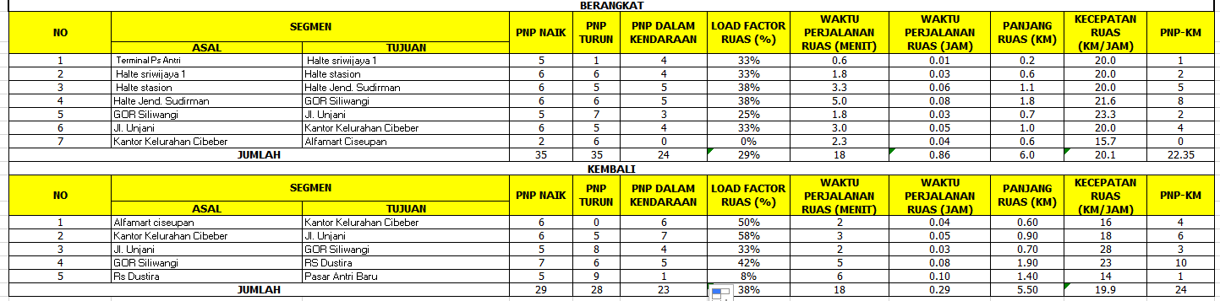

Berangkat

Pnp naik tertinggi pada segmen 2,3,4 dan 6 (6 pnp) dan pnp naik terendah pada segmen 7 (2 pnp)

Pnp turun tertinggi pada segmen 5 (7 pnp) dan pnp turun terendah pada segmen 1 (1 pnp)

Load factor tertinggi pada segmen 3 dan 4 yaitu sebesar 38% dan load factor terendah pada segmen 7 yaitu sebesar 0%

Kecepatan tertinggi pada segmen 5 Gor Siliwangi – Jl unjani yaitu sebesar 23 km/jam

Kecepatan terendah pada segmen 7 Kantor kelurahan cibeber – alfamart ciseupan yaitu sebesar 16 km/jam dikarenakan kondisi lebar jalan yang kecil

Kembali

Pnp tertinggi pada segmen 4 (7 pnp) dan pnp naik terendah pada segmen 5 (5 pnp)

Pnp turun tertinggi pada segmen 5 (9 pnp) dan pnp turun terendah pada segmen 1 (0 pnp)

Load Factor tertinggi pada segmen 2 yaitu sebesar 58% dan load factor terendah pada segmen 5 yaitu sebesar 8%

Kecepatan tertinggi pada segmen 3 Jl Unjani – Gor Siliwangi yaitu sebesar 28 km/jam

Kecepatan terendah pada segmen 5 Rs Dustira – Pasar Antri Baru yaitu sebesar 14 km/jam dikarenakan kemacetan akibat keadaan pasar antri baru

**Lampiran 2 Dinamis Trayek 01.02.04**

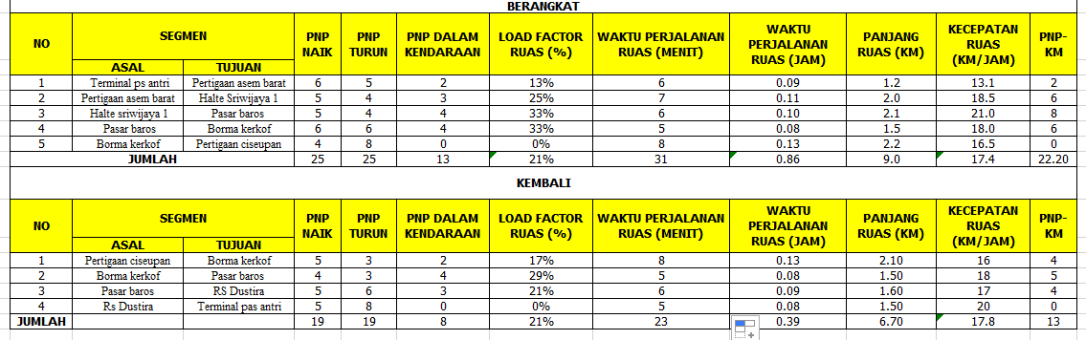

Berangkat

Pnp naik tertinggi pada segmen 1 dan 4 (6 pnp) dan pnp naik terendah pada segmen 5 (4 pnp)

Pnp turun tertinggi pada segmen 5 (8 pnp) dan pnp turun terendah pada segmen 2 dan 3 (4 pnp)

Load factor tertinggi pada segmen 3 dan 4 yaitu sebesar 33% dan load factor terendah pada segmen 5 yaitu sebesar 0%

Kecepatan tertinggi pada segmen 3 Halte Sriwijaya 1 – Pasar Baros yaitu sebesar 21 km/jam

Kecepatan terendah pada segmen 1 Terminal Pasar Antri – Pertigaan Asem Barat yaitu sebesar 13 km/jam dikarenakan volume kendaraan yang tinggi

Kembali

Pnp tertinggi pada segmen 1,3 dan 4 (5 pnp) dan pnp naik terendah pada segmen 2 (4 pnp)

Pnp turun tertinggi pada segmen 4 (8 pnp) dan pnp turun terendah pada segmen 1 dan 2 (3 pnp)

Load Factor tertinggi pada segmen 2 yaitu sebesar 29% dan load factor terendah pada segmen 4 yaitu sebesar 0%

Kecepatan tertinggi pada segmen 4 Rs Dustira – Terminal Pasar Antri yaitu sebesar 20 km/jam

Kecepatan terendah pada segmen 1 Pertigaan Ciseupan – Borma Kerkof yaitu sebesar 16 km/jam dikarenakan kemacetan akibat keadaan pertokoan borma

**Lampiran 3 Dinamis Trayek 01.02.03** 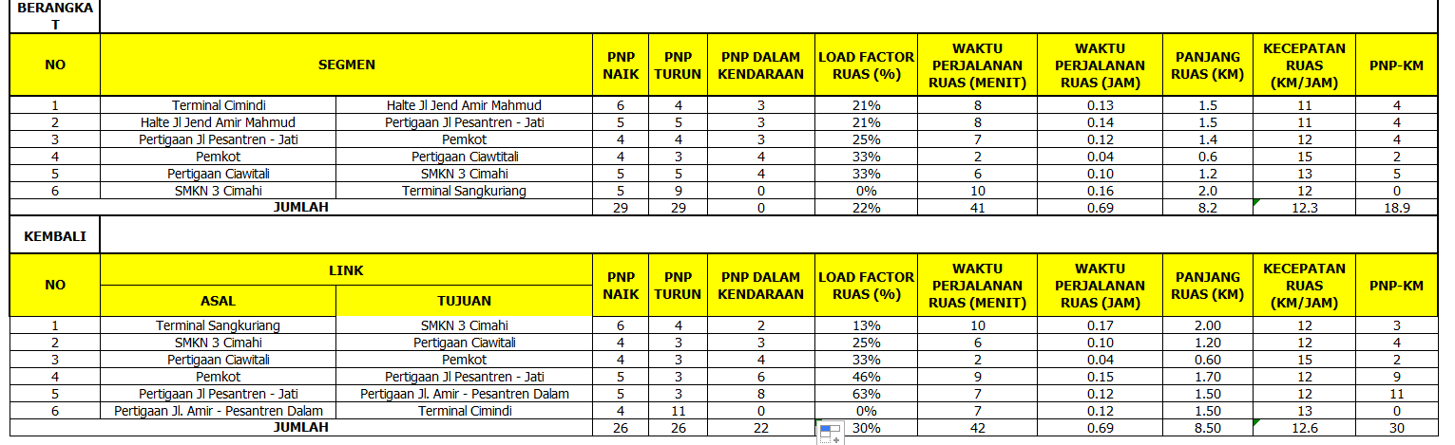

Berangkat

Pnp naik tertinggi pada segmen 1 (6 pnp) dan pnp naik terendah pada segmen 3 dan 4 (4 pnp)

Pnp turun tertinggi pada segmen 5 (9 pnp) dan pnp turun terendah pada segmen 4 (3 pnp)

Load factor tertinggi pada segmen 4 dan 5 yaitu sebesar 33% dan load factor terendah pada segmen 6 yaitu sebesar 0%

Kecepatan tertinggi pada segmen 4 Pemkot – Pertigaan Ciawitali yaitu sebesar 15 km/jam

Kecepatan terendah pada segmen 1 dan 2 Terminal Cimindi – Halte Jend Amir Machmud dan Halte Jend Amir Machmud – Pertigaan Jl Pesantren – Jati yaitu sebesar 11 km/jam dikarenakan volume kendaraan yang tinggi dan kondisi lebar jalan yang kecil

Kembali

Pnp tertinggi pada segmen 1 (6 pnp) dan pnp naik terendah pada segmen 2,3 dan 6 (4 pnp)

Pnp turun tertinggi pada segmen 6 (11 pnp) dan pnp turun terendah pada segmen 2-5 (3 pnp)

Load Factor tertinggi pada segmen 5 yaitu sebesar 63% dan load factor terendah pada segmen 6 yaitu sebesar 0%

Kecepatan tertinggi pada segmen 3 Pertigaan Ciawitali - Pemkot yaitu sebesar 15 km/jam

Kecepatan terendah pada segmen 1,2,4 dan 5 yaitu sebesar 12 km/jam dikarenakan volume kendaraan yang tinggi serta kendaraan mencari penumpang

**Lampiran 4 Dinamis Trayek 01.02.02**

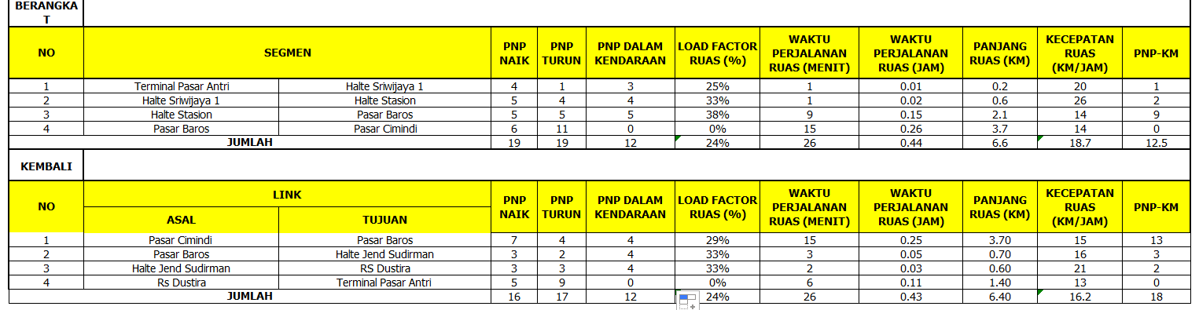

Berangkat

Pnp naik tertinggi pada segmen 4 (6 pnp) dan pnp naik terendah pada segmen 1 (4 pnp)

Pnp turun tertinggi pada segmen 4 (11 pnp) dan pnp turun terendah pada segmen 1 (1 pnp)

Load factor tertinggi pada segmen 3 yaitu sebesar 38% dan load factor terendah pada segmen 4 yaitu sebesar 0%

Kecepatan tertinggi pada segmen 2 Halte Sriwijaya 1 – Halte Stasion yaitu sebesar 26 km/jam

Kecepatan terendah pada segmen 3 dan 4 Halte Stasion – Pasar Baros dan Pasar Baros – Pasar Cimindi yaitu sebesar 14 km/jam dikarenakan kepadatan volume lalu lintas dan melewati daerah pasar

Kembali

Pnp tertinggi pada segmen 1 (7 pnp) dan pnp naik terendah pada segmen 2 dan 3 (3 pnp)

Pnp turun tertinggi pada segmen 4 (9 pnp) dan pnp turun terendah pada segmen 2 (2 pnp)

Load Factor tertinggi pada segmen 2 dan 3 yaitu sebesar 33% dan load factor terendah pada segmen 4 yaitu sebesar 0%

Kecepatan tertinggi pada segmen 3 Halte Jend Sudirman – Rs Dustira yaitu sebesar 21 km/jam

Kecepatan terendah pada segmen 4 Rs Dustira – Terminal Pasar Antri yaitu sebesar 13 km/jam dikarenakan kemacetan akibat pasar antri baru